
Optima HIV
Казахстан
Распределение ресурсов на программы по борьбе с ВИЧ с целью достижения максимального эффекта от финансирования в отдельных странах Восточной Европы и Центральной Азии
Анализ 2025/26 года

Апрель 2026 г.

Краткое изложение
Мировой прогресс по снижению новых случаев заболевания ВИЧ и смертности, связанной с ВИЧ, не нашел своего отражения в Восточной Европе и Центральной Азии, а регион сталкивается с растущей эпидемией ВИЧ (1). Для обеспечения дальнейшего прогресса по борьбе с эпидемией ВИЧ крайне важно принимать решения о распределении финансирования с учетом соотношения затрат и эффективности, чтобы максимально повысить результативность программ по борьбе с ВИЧ. В конце 2025 – начале 2026 года Казахстанский научный центр дерматологии и инфекционных заболеваний (КНЦДИЗ), Глобальный Фонд и Институт Бернета провели анализ результатов моделирования эффективности распределения ресурсов в Казахстане.

Ключевые выводы и рекомендации
ДКП ЛЖВ
ДКП МСМ
ДКП РС
Программы для
ЛУИН
Программы для
МСМ
Программы для
РС
Услуги по тестированию на ВИЧ
Презервативы
ОЗТ
Расходы оптимизированы на 75%
Контрафактический сценарий (расходы оптимизированы на 100%)
Расходы оптимизированы на 100%
Расходы оптимизированы на 150%
- В 2024 году на целевые интервенции по борьбе с ВИЧ было потрачено около 38,6 миллионов долларов США, при этом основная часть финансирования шла на лечение и уход за больными ВИЧ (АРТ, 65%), за которыми следовало тестирование в медицинских учреждениях населения, не входящего в ключевые группы (20%).
- Если бы в 2026 году было прекращено финансирование услуг по тестированию и профилактике для всех ключевых групп населения, и остались бы только услуги по лечению и тестированию в медицинских учреждениях, включая фиксированную долю случаев с подтвержденным диагнозом на АРТ, за период 2030 – 2060 годов было бы зарегистрировано дополнительно 4276 (+50%) новых случаев заражения ВИЧ-инфекцией и 59 (+3%) смертей, связанных с ВИЧ, по сравнению с текущим положением дел (статус-кво).
- Согласно результатам моделирования в программе Optima, смоделированный охват АРТ среди людей, живущих с ВИЧ, с подтвержденным диагнозом составил 90% в 2024 году (последний отчетный год, за который имеются данные о лечении), и охват должен был оставаться на этом же уровне в 2025 году. Для того, чтобы охват лечением остался на этом же уровне, ежегодные расходы на лечение в рамках АРТ и ППМР должны были бы увеличиться на $6,7 миллионов долларов в год. Для того, чтобы сохранить текущую долю людей, живущих с ВИЧ, с подтвержденным диагнозом, получающих лечение, в будущем будут необходимы дополнительные инвестиций в программы по борьбе с ВИЧ, дальнейшее снижение затрат на единицу АРТ или перераспределение ресурсов с других программ по борьбе с ВИЧ.
- Учитывая готовность правительства Казахстана продолжать обеспечивать лечением от ВИЧ всех нуждающихся, наиболее подходящим решением является оптимизация бюджета с привлечением дополнительных ресурсов для удовлетворения спроса на лечение. При 100% финансировании и выделении дополнительных ресурсов для удовлетворения спроса на лечение, оптимизированное с целью минимизировать количество новых случаев заражения ВИЧ и смертей, связанных с ВИЧ, первым приоритетом является увеличение расходов на лечение для того, чтобы стабилизировать охват лечением, расширение услуг по профилактике и тестированию на ВИЧ для мужчин, практикующих секс с мужчинами, включая ДКП, а таже расширение услуг по профилактике и тестированию на ВИЧ среди ЛУИН. Услуги по тестированию на базе медицинских учреждений и ДКП для лиц, употребляющих инъекционные наркотики, сохраняются без изменений, на сколько это возможно.
- Оптимизация распределения расходов в 2025 году при наличии дополнительных ресурсов для удовлетворения спроса на лечение может позволить избежать 1014 (-12%) случаев новой инфекции и 22 (-1%) смертей в 2026 – 2030 годах по сравнению со сценарием, в котором не произойдет никаких изменений (статус-кво).

Введение
Мировой прогресс в снижении новых случаев заражения ВИЧ-инфекцией и смертей, связанных с ВИЧ, не нашел своего отражения в Восточной Европе и Центральной Азии, а регион сталкивается с растущей эпидемией ВИЧ (1). По оценкам ЮНЭЙДС, с 2010 года в регионе количество новых случаев заражения ВИЧ-инфекцией увеличилось на 7%, а количество смертей, связанных со СПИДом, возросло на 48% (1). Изменяющаяся глобальная ситуация с финансированием, войны и политические волнения в регионе, а также сложные правовые условия могут затруднять борьбу с эпидемией ВИЧ.
Согласно оценке Spectrum, с 2017 года количество новых инфекций в Казахстане стабилизировалось и постепенно снижалось (2). К ключевым группам населения, непропорционально пострадавшим от эпидемии, относятся лица, употребляющие инъекционные наркотики, мужчины, практикующие секс с мужчинами, (МСМ) и работницы секса (РС), а основной путь передачи сместился с употребления инъекционных наркотиков на половой (3, 4). Был зарегистрирован рост распространённости ВИЧ среди МСМ с 1,2% в 2013 году до 8,8% в 2023 (5, 6), который недавно превысил оценочные показатели распространенности среди лиц, употребляющих инъекционные наркотики (7,2%) (7). Следует отметить, что оценочные показатели распространенности, основанные на данных эпидемиологического дозора, могут быть смещены в сторону лиц, пользующихся государственными услугами, и не могут быть репрезентативны в отношении более широких ключевых групп населения.
В 2026 году Казахстан достиг статуса страны со средневысоким уровнем дохода, в результате чего сократился объем финансирования программ по борьбе с ВИЧ со стороны международных донорских организаций. В период с 2021 по 2024 годы внутренняя доля общих расходов на борьбу с ВИЧ увеличилась с 87% до 94% (8). В Казахстане АРТ полностью финансируется государством и предоставляется пациентам бесплатно. Исключение из соглашений о добровольном лицензировании, обеспечивающих доступ к более дешевым дженерикам, привело к тому, что в Казахстане стоимость лечения стала одной из самых высоких среди стран региона ВЕЦА (9). Тем не менее, несмотря на изменения в закупках и активной адвокации, приведшим к заключению нового лицензионного соглашения, что улучшило доступ к дженерикам (10, 11), страна смогла снизить стоимость лечения и увеличить охват лечением. По оценкам ЮНЭЙДС, в 2024 году 90% людей, живущих с ВИЧ, с подтвержденным диагнозом получали АРТ (2).
OPTIMA HIV – это инструмент для моделирования, используемый лицами, принимающими решения, проектными менеджерами и партнерами по финансированию, который позволяет достичь максимального эффекта при имеющемся уровне финансирования. Это четвертый анализ Optima HIV в Казахстане. Предыдущие анализы эффективности распределения ресурсов были проведены в 2014, 2019 и 2022 годах при помощи модели Optima HIV при поддержке Всемирного банка, ЮНЭЙДС, Глобального фонда и других партнеров (12-14). Повторные анализы эффективности распределения ресурсов дают возможность повысить актуальность и детализацию модели благодаря использованию новых данных и фактических затрат на интервенции, сопоставлению результатов с национальными оценками и учету новых форм оказания медицинских услуг. С момента проведения анализа в 2022 году во многих страна региона были внедрены или расширены доконтактная профилактика ВИЧ (ДКП) и самотестирование на ВИЧ. Данный обновленный анализ моделирования эффективности распределения ресурсов был проведен с целью оптимизировать распределение ресурсов на борьбу с ВИЧ на основании последних опубликованных данных.

Цели
- Каковы прогнозируемые последствия эпидемии ВИЧ (количество случаев инфекции, смертей и число людей, живущих с ВИЧ, к 2030 году при сохранении существующих условий (статус-кво) (при сохранении текущих тенденций)?
- Каковы прогнозируемые последствия эпидемии ВИЧ к 2030 году при прекращении, а не замене или снижении, международного финансирования программ по борьбе с ВИЧ?
- Как выглядит оптимизированное распределение ресурсов между целевыми интервенциями по борьбе с ВИЧ с целью минимизации заражения и смертности от ВИЧ к 2030 году по пяти сценариям финансирования: 50%, 75%, 100%, 125% 150% и 200% текущего финансирования мер по борьбе с ВИЧ?
- Как выглядит ожидаемый каскад (разрыв) и количество случаев заражения ВИЧ-инфекцией и смертей, предотвращенных в результате оптимизации бюджета в рамках этих сценариев?

Методология
Анализ моделирования эффективности распределения ресурсов был проведен в сотрудничестве с Казахским научным центром дерматологии и инфекционных заболеваний (КНЦДИЗ) Министерства здравоохранения Республики Казахстан. Эпидемиологические и программные данные были предоставлены страновой командой и оценены во время регионального семинара, который был проведен в декабре 2025 года в Стамбуле, Турция. Консультации были проведены со страновыми командами до и после семинара по сбору и валидации данных, постановке целей и разработке сценариев, а также валидации результатов. Этот анализ эффективности распределения ресурсов был проведен при помощи модели Optima HIV, компартментной модели передачи ВИЧ и развития заболевания, основанной на популяционных данных, интегрированных в анализ экономических и программных аспектов. Более детальное описание модели Optima HIV было опубликовано в работе Керр и др. (15).

Группы населения
Ключевые группы населения были выбраны и определены, исходя из бремени ВИЧ, наличия данных и приоритетов страны (Таблица В-1). Остальное население, не вошедшее в ключевые группы, было разбито по полу и возрастным группам. В данном анализе рассматривались следующие группы населения:

Ключевые группы населения (возраст 15-49)
- Работницы секса (РС)
- Клиенты работниц секса (Клиенты)
- Мужчины, практикующие секс с мужчинами (МСМ)
- Лица, употребляющие инъекционные наркотики (ЛУИН), мужчины
- Лица, употребляющие инъекционные наркотики (ЛУИН), женщины
- Другие лица в группе повышенного риска
Не ключевые группы населения
- Мужчины 0-14 (M0-14)
- Женщины 0-14 (Ж0-14)
- Мужчины 15-49 (M15-49)
- Женщины 15-49 (Ж15-49)
- Мужчины 50+ (M50+)
- Женщины 50+ (Ж50+)

Программы по борьбе с ВИЧ
Смоделированные программы по борьбе с ВИЧ были основаны на услугах по профилактике, тестированию и лечению ВИЧ, имеющих прямое и поддающееся количественной оценке влияние на показатели ВИЧ, включенные в модель. Для каждой интервенции были получены оценочные данные об охвате, стоимости за единицу, расходах и масштабе воздействия (Приложение С).
Лечение ВИЧ (АРТ), включая антиретровирусные препараты, лабораторный мониторинг и поддержку в обеспечении приверженности и удержанию в лечении
Профилактика передачи от матери ребенку (вертикальная) (ППМР)
Опиоидная заместительная терапия (ОЗТ)
Услуги по тестированию на ВИЧ в медицинских учреждениях для не ключевых групп населения (УТВ)
Программы по распространению презервативов для лиц, не входящих в ключевые группы (Презервативы)
Услуги по профилактике и тестированию на ВИЧ для ЛУИН, включая программу обмена игл-шприцев (программы ЛУИН)
Услуги по профилактике и тестированию на ВИЧ для РС (программы для РС)
Услуги по профилактике и тестированию для МСМ (программы для МСМ)
Пероральная доконтактная профилактика для РС, МСМ и ЛУИН (ДКП)

Сбор данных и калибровка модели
Демографические, эпидемиологические, поведенческие, программные данные и данные по расходам были собраны из открытых источников и источников, предоставленных страной, включая данные Глобального мониторинга СПИД ЮНЭЙДС, интегрированных био-поведенческих исследований (ИБПИ), а также национальных отчетов и систем данных. В Казахстане данные по расходам были основаны на оценке методом «сверху-вниз”, где информация по общей сумме расходов и охвате за 2024 год была предоставлена КНЦДИЗ; эти данные использовались для расчета стоимости на единицу (Таблица С-1). Для оптимизации расходов на борьбу с ВИЧ в 2026 году и последующие периоды использовался базовый уровень, основанный на предположении, что объём расходов в 2025 году останется на том же уровне, что и опубликованный уровень за 2024 год, за исключением АРТ, расходы на которую, предположительно, возрастут с целью сохранения того же пропорционального охвата среди диагностированных лиц, живущих с ВИЧ, что и в 2024 году. Эпидемиологическая модель была откалибрована, чтобы максимально соответствовать историческим тенденциям развития эпидемии, основанным на национальных оценках инструмента ЮНЭЙДС Spectrum (2) и оценке распространенности ВИЧ среди конкретных групп населения (Приложение D).

Моделируемые сценарии
В данном анализе рассматриваются эпидемиологические последствия на период с 2026 по 2030 годы включительно по четырем сценариям:
- Статус-кво: Сохранение текущих тенденций при условии, что все услуги по профилактике и тестированию на ВИЧ сохраняются до 2030 года, и что доля лиц с подтвержденным диагнозом, получающих лечение (АРТ и ППМР), не меняется до 2030 года.
- Контрфактический сценарий (100% расходов): Оценочный уровень затрат на услуги по профилактике, тестированию и лечению ВИЧ 2025 года сохраняется до 2030 года.
- Профилактика и тестирование на ВИЧ исключены из программы с 2026 года: Предполагается, что, начиная с 2026 года, будут прекращены все услуги, за исключением услуг АРТ, ППМР, мониторинга вирусной нагрузки, опиоидной заместительной терапии и тестирования на ВИЧ в медицинских учреждениях. Предполагается, что доля лиц на АРТ и ППМР останется на уровне, соответствующем последним данным о доле людей, живущих с ВИЧ, с подтвержденным диагнозом.
- Сценарии оптимизированных расходов: определяют наиболее эффективное распределение ресурсов между программами по борьбе с ВИЧ с целью минимизировать количество новых случаев ВИЧ-инфекции и смертей, связанных с ВИЧ, в период 2026 – 2030 гг., рассчитанных при текущем (100% расходов), увеличенном (150% и 200% расходов) и сниженном (50% и 75% расходов) объеме ресурсов.
- Оптимизированные расходы с достаточным объемом ресурсов для поддержания фиксированного уровня охвата лечением: определяет уровень ресурсов, необходимый для сохранения фиксированного охвата лечением (доля лиц, живущих с ВИЧ, с подтверждённым диагнозом, получающих АРТ и услуги ППМР), а также оценивает наиболее экономически эффективное распределение ресурсов между программами по профилактике, тестированию и лечению ВИЧ с целью минимизировать количество новых случаев инфекции ВИЧ и смертей, связанных с ВИЧ, в период с 2026 по 2030 гг.
Каждый вариант оптимизации предполагает, что расходы распределяются в 2026 году, и эта же сумма оптимизированных расходов по каждой программе выделяется каждый год до 2030 года.
Для каждого сценария мы рассчитали годовое и кумулятивное количество новых случае ВИЧ инфекции и смертей, связанных с ВИЧ, в период с 2026 по 2030 годы; ресурсы, необходимые для АРТ в 2026-2030 годах; а также прогнозируемые индикаторы каскада лечения (цели 95-90-86, как доля всех лиц, живущих с ВИЧ) в 2030 году. Влияние оптимизированных расходов оценивалось в сравнении с контрфактическим сценарием.
Разница между сценарием статус-кво и контрафактическим сценарием заключается в предположении, что фиксированная доля охвата АРТ или фиксированный объем расходов не меняются. Статус-кво можно интерпретировать, как прогнозирование продолжения текущих тенденций, основанное на доле лиц с подтвержденным диагнозом, получающих лечение, и может быть наиболее точным прогнозом развития эпидемии ВИЧ, если финансирование АРТ будет продолжено. Контрфактический сценарий необходим в качестве сравнительного критерия для сценариев с оптимизированными расходами с фиксированными бюджетными ограничениями, так как в обоих сценариях общие объемы расходов в каждом календарном году не меняются. Так как сюда входят фиксированные объемы расходов на лечение, это также означает, что по мере увеличения числа лиц с подтвержденным диагнозом доля лиц, получающих лечение, со временем снижается.

Ограничения модели
В рамках анализа ни один человек, получающий лечение, включая АРТ, ППМР или опиоидную заместительную терапию, не может быть снят с лечения, кроме случаев естественного отсева. Во всех других программах было установлено ограничение: сокращение не должно превышать 50% при оптимизации бюджетов с уровнем расходов 100% или выше. При оптимизации уровня расходов на 75% все программы, включая АРТ, ППМР и ОЗТ были сокращены с целью достижения 75% от общего бюджета. К оптимизации уровня расходов на 50% ограничения в объемах расходов не применялись, соответственно, последствия при этом уровне бюджета нельзя напрямую сравнивать с другими уровнями бюджета.

Весовые коэффициенты модели
Оптимизированное распределение ресурсов нацелено на снижение до минимума новых случаев заражения ВИЧ и смертей, связанных с ВИЧ, к 2030 году при определенном уровне бюджета с весовыми коэффициентами соотношения числа новых случаев к смертности от 1 до 5. Данная система взвешивания приближена к системе, позволяющей минимизировать количество лет жизни с поправкой на инвалидность, связанной с ВИЧ, и является рекомендуемой системой взвешивания, используемой в стандартных анализах Optima и дающей сбалансированную оптимизацию.

Выводы

Статус-кво
Обзор эпидемии: Согласно модели Optima HIV, в 2025 году в Казахстане было зарегистрировано около 1600 новых случаев заражения ВИЧ-инфекцией, 48000 людей, живущих с ВИЧ, и 362 случая смерти, связанной с ВИЧ. Среди новых случаев заражения ВИЧ-инфекцией 34% принадлежали к определенным ключевым группам населения (работницы секса и их клиенты, мужчины, практикующие секс с мужчинами, лица, употребляющие инъекционные наркотики, и другие мужчины в группе повышенного риска). Согласно прогнозам модели Optima, общее количество новых случаев заражения ВИЧ в год могло бы существенно увеличиться в период между 2026 и 2030 годами в Казахстане в сценарии статус-кво, при условии, что охват лечением сохраняется на текущем уровне среди лиц, с подтвержденным диагнозом ВИЧ.
Последние данные по объему расходов программы по борьбе с ВИЧ: По последним данным, в 2024 году расходы Казахстана на целевые программы по борьбе с ВИЧ, рассмотренные выше, как из внутренних, так и из международных источников, составили 37,4 миллиона долларов США, и по оценкам специалистов должны были увеличиться до 38,6 миллионов долларов США в 2025 году. Основную часть целевых расходов составляли расходы на лечение ВИЧ (65%), за ними следовало тестирование в медицинских организация для лиц, не входящих в ключевые группы населения (20%) (Таблица Е-1).
Ресурсы, необходимые для сохранения последнего уровня охвата АРТ: В 2025 году смоделированный уровень охвата АРТ среди лиц, живущих с ВИЧ, с подтвержденным диагнозом составил 88% (67% для всех лиц, живущих с ВИЧ). При сохранении текущего объёма расходов и тенденций (статус-кво) ожидается, что количество диагностированных лиц, живущих с ВИЧ, требующих лечения, увеличится (Рис. 1а). Если существующая стоимость лечения на человека (760,52 доллара США) и уровень охвата другими программами по борьбе с ВИЧ не изменится, ежегодный объём расходов на лечение должен будет увеличиваться каждый год для сохранения того же уровня охвата лечением лиц с подтверждённым диагнозом (Рис. 1b). Сохранение существующих уровней (статус-кво) может привести к удорожанию программы на 6,7 миллионов долларов США в год (общий объем расходов на программы по борьбе с ВИЧ, эквивалентный 117% от уровня расходов в 2025 году) для поддержания того же уровня охвата лечением АРТ и ППМР.

Контрфактический сценарий (фиксированные расходы на уровне 2025 г.)  Статус-кво (расходы 2025 года +$6,7 млн в год для удовлетворения спроса на лечение*) | Контрфактический сценарий (фиксированные расходы 2025 г.)  Статус-кво (расходы 2025 года +$6,7 млн в год для удовлетворения спроса на лечение*)
Контрфактический сценарий (фиксированные расходы 2025 г.)  Статус-кво (расходы 2025 года +$6,7 млн в год для удовлетворения спроса на лечение*) | Контрфактический сценарий (фиксированные расходы 2025 г.)  ЛЖВ с вирусной супрессией (%)  ЛЖВ, получающие лечение (%)  Диагностированные ЛЖВ (%)  Статус-кво (расходы 2025 года +$6,7 млн в год для удовлетворения спроса на лечение*)
Рис. 1. Фиксированный пропорциональный охват АРТ лиц с подтвержденным диагнозом ВИЧ (статус-кво) по сравнению с фиксированными расходами на АРТ (контрфактический сценарий): потребности в ресурсах на АРТ и исход эпидемии к 2030 году.
На графиках показаны (а) оценочное количество лиц, получающих лечение, (b) необходимые ресурсы (в миллионах долларов США) для сохранения последнего уровня пропорционального охвата АРТ среди лиц, живущих с ВИЧ, (статус-кво) до 2030 года, если стоимость АРТ на человека не меняется; (b) оценочное количество ежегодных новых случаев заражения ВИЧ-инфекцией, если расходы на АРТ остаются фиксированными до 2030 года (контрфактический сценарий) по сравнению с ситуацией, когда пропорциональный охват АРТ не меняется (статус-кво); и (с) прогнозируемый каскад ухода за ВИЧ среди лиц, живущих с ВИЧ, если не меняются расходы на АРТ (контрфактический сценарий), по сравнению со сценарием, где не меняется пропорциональный охват АРТ (статус-кво).
* $6.7 миллионов было получено, исходя из объема ресурсов, необходимого для поддержания текущего (статус-кво) уровня охвата лечением (АРТ и ППМР).

Сценарии с объемами ресурсов, достаточным для сохранения последнего зарегистрированного уровня охвата лечением
Оптимизированные расходы с достаточным уровнем ресурсов для сохранения фиксированного охвата лечением: При уровне расходов 2025 года плюс наличии дополнительных 6.7 миллионов долларов США в год минимальная сумма, необходимая для поддержания текущего (статус-кво) охвата лечением лиц, живущих с ВИЧ, оптимизация расходов предполагает расширение услуг по тестированию и профилактике ВИЧ среди мужчин, практикующих секс с мужчинами, (+110%) и лиц, употребляющих инъекционные наркотики (+33%); ДКП для мужчин, практикующих секс с мужчинами, (+253%), и ППМР (+21%), а также дополнительные ресурсы, необходимые для АРТ (+22%; Рис. 2а, Таблица Е-1). Тестирование в медицинских учреждениях и ДКП для лиц, употребляющих инъекционные наркотики, почти не меняются, а расходы могут быть снижены до 10% в результате повышения технической эффективности без уменьшения охвата.
По сравнению со сценарием статус-кво, оптимизированное распределение расходов 2025 года +6,7 миллионов долларов США в год позволило бы избежать 1014 (-12%) новых случаев заражения ВИЧ-инфекцией и 22 (-1%) случая смерти в период с 2026 по 2030 гг. (Рис. 2b-c, Таблица Е-3).
Профилактика и тестирование на ВИЧ отменены в 2026 году: Продолжающиеся инвестиции в профилактику ВИЧ и тестирование на ВИЧ на уровне местных сообществ имеют решающее значение для предотвращения возобновления эпидемии. Если финансирование услуг по тестированию и профилактике ВИЧ среди всех ключевых групп населения будет отменено в 2025 году, и останутся только услуги по лечению и тестированию в медицинских учреждениях, включая фиксированную долю лиц с подтвержденным диагнозом на АРТ, количество новых случаев заражения ВИЧ и количество смертей, связанных с ВИЧ за период 2060 – 2030 гг., могут возрасти на 4276 (+50%) и 59 (+3%), соответственно, по сравнению со сценарием статус-кво. Потеря услуг по тестированию и профилактике среди ключевых групп населения привела бы к снижению доли диагностированных случаев, что, в свою очередь, привело бы к снижению оценочного количества лиц, живущих с ВИЧ, получающих лечение (Рис. 2с, Таблица Е-3).

ДКП для СР
ДКП для ЛУИН
ДКП для МСМ
ППМР
Программы для ЛУИН
Программы для РС
ОЗТ
Презервативы
Программы для МСМ
Тестирование на ВИЧ
АРТ
АРТ
Оптимизированные расходы 2025 года +$6.7M в год)
Расходы в 2025 г.
Статус-кво (уровень расходов 2025 года +$6,7 млн в год для удовлетворения спроса на лечение*)  С 2026 года отменены программы по профилактике и тестированию на ВИЧ**  С 2026 года отменены программы по профилактике и тестированию на ВИЧ**  Оптимизированные расходы 2025 года +$6,7 млн в год для удовлетворения спроса на лечение* | С 2026 года отменены программы по профилактике и тестированию на ВИЧ**  Статус-кво (уровень расходов 2025 года +$6,7 млн в год для удовлетворения спроса на лечение*)  Оптимизированные расходы 2025 года +$6,7 млн в год для удовлетворения спроса на лечение*
Статус-кво (уровень расходов 2025 года +$6,7 млн в год для удовлетворения спроса на лечение*)
ЛЖВ с вирусной супрессией (%)
ЛЖВ, получающие лечение (%)
Диагностированные лица, живущие с ВИЧ (%)
- Цель 95-95-95
С 2026 года отменены программы по профилактике и тестированию на ВИЧ**
Оптимизированные расходы 2025 года +$6,7 млн в год для удовлетворения спроса на лечение*
Рис. 2. Оптимизированный объем расходов и исходы эпидемии к 2030 году в сценариях, где уровень охвата лечением не меняется (% от кол-ва лиц с подтвержденным диагнозом, получающих лечение).
На графиках показаны (а) оптимизированное распределение расходов с объёмом расходов 2025 года +6,7 млн долларов США, доступных для удовлетворения спроса на лечение; (d) оценочное количество новых случаев ВИЧ-инфекции в год; (е) оценочное количество смертей, связанных с ВИЧ; и (d) прогнозируемый каскад лечения ВИЧ среди людей, живущих с ВИЧ.
* сумма $6.7 миллионов была получена, исходя из количества ресурсов, необходимых для поддержания текущего (статус-кво) уровня охвата лечением (АРТ и ППМР) до оптимизации.
** Лечение (фиксированный % охвата АРТ, ППМР, ОЗТ, тестирование на вирусную нагрузку) и тестирование в медицинских учреждениях сохраняется.
АРТ – антиретровирусная терапия, включая мониторинг вирусной нагрузки и поддержку приверженности лечению; Презервативы – программа распространения презервативов и информационно-разъяснительная работа по использованию презервативов среди взрослого населения, не входящего в ключевые группы, и других мужчин, находящихся в группах повышенного риска; РС – работницы секса; УТВ – услуги по тестированию на ВИЧ в медицинских учреждениях среди лиц, не входящих в ключевые группы; ОЗТ – опиоидная заместительная терапия; ЛУИН – лица, употребляющие инъекционные наркотики; ППМР – профилактика передачи ВИЧ от матери ребенку; ДКП – доконтактная профилактика; *$6,7 миллионов были получены, исходя из объема ресурсов, необходимых для сохранения текущего (статус-кво) охвата (АРТ и ППМР) до оптимизации; ^ Возможная или гипотетическая программа.

Сценарии с оптимизированными уровнями расходов
Контрфактический сценарий: Для сравнения сценариев с оптимизированным распределением ресурсов в рамках фиксированного объема бюджета использовался контрфактический сценарий с фиксированным уровнем расходов на АРТ. Это бы привело к другим прогнозам развития эпидемии в сравнении со сценарием с фиксированным уровнем охвата (Рис. 1c-d), но означает, что в рамках мер по оптимизации рассматриваются способы удовлетворения потребностей в дополнительном лечении.
В контрфактическом сценарии с сохранением фиксированного распределение расходов, согласно прогнозам модели, за период 2026 – 2030 гг. количество новых ВИЧ-инфекций составит 12131 и смертей, связанных с ВИЧ – 2224 (Таблица Е-4). Без дополнительных средств на АРТ прогнозируемый охват лечением ВИЧ в 2030 году составит 71% всех людей, живущих с ВИЧ, или 53% от общего количества людей, живущих с ВИЧ, с подтвержденным диагнозом (Рис. 1d).
Оптимизированное распределение ресурсов на уровне последних расходов: Оптимизация расходов 2025 года показала, что дополнительный эффект может быть достигнут при дальнейшем перераспределении расходов, главным образом, с тестирования в медицинских учреждениях (-50%), чтобы еще больше расширить охват АРТ (+14%) , а также увеличить услуги по профилактике и тестированию на ВИЧ среди мужчин, практикующих секс с мужчинами (+41%), включая ДКП (+250%), услуги по профилактике и тестированию на ВИЧ среди лиц, употребляющих инъекционные наркотики (+13%), и ППМР (+21%) (Рис. 3. Таблица Е-1).
Объем менее специализированных услуг, направленных на общее население, снижен с целью увеличения охвата лечением и услугами отдельных ключевых групп населения. Приоритет отдается лечению, чтобы не допустить снижения охвата лечением, ожидаемое по контрфитическому сценарию, в результате чего могли бы снизиться смертность и новые случаи инфекции за счет лечения в качестве профилактики. Снижение расходов на УТВ может быть возможным благодаря принятию более целевых стратегий тестирования с фокусом на предоставление услуг по добровольному консультированию и тестированию групп населения с повышенным риском заражения ВИЧ. Услуги для мужчин, практикующих секс с мужчинами, и лиц, употребляющих инъекционные наркотики, являются приоритетными, так как показатель распространенности (на 100 человеко-лет) в этих группах населения выше.
Оптимизированное распределение ресурсов при разных уровнях бюджета: При увеличении всего бюджета дополнительные выявленные приоритеты заключались в увеличение объема расходов на услуги по тестированию на ВИЧ в медицинских учреждениях, дальнейшем расширении программ по профилактике и тестированию на ВИЧ для лиц, употребляющих инъекционные наркотики, включая ДКП, а также расширении услуг по профилактике и тестированию на ВИЧ среди работниц секса (Рис. 3а).
При повышении бюджета более, чем на 150%, большинство смоделированных программ достигают уровней, близких к уровням своего насыщения, и дальнейшие инвестиции будут менее эффективными (Таблица Е-1).
При сокращении финансирования приоритетным будет обеспечение лечением как можно большего количества людей.

АРТ
УТВ
ДКП для ЛУИН
ППМР
ОЗТ
Презервативы
Программы для РС
Программы для МСМ
Программы для ЛУИН
ДКП для МСМ
ДКП для РС
Расходы оптимизированы на 150%
Расходы оптимизированы на 100%
Контрфактический сценарий (расходы на 100%)
Расходы оптимизированы на 75%
Оптимизация расходов на 75%
Оптимизация расходов на 100%
Оптимизация расходов на 150%

Контрфактический сценарий (100% расходов)

Статус-кво (расходы на уровне 2025 года +$6,7 млн в год для удовлетворения спроса на лечение*
Контрафактический сценарий (расходы на 100%)
Оптимизация расходов на 150%
Оптимизация расходов на 100%
Оптимизация расходов на 75%
ЛЖВ с вирусной супрессией (%)
Базовый уровень (2025 г.)
Цель 95-95-95
ЛЖВ, получающие лечение (%)
ЛЖВ с подтвержденным диагнозом (%)
Рис. 3. Распределение расходов и смоделированные результаты по сценариям оптимизации бюджетов с целью минимизировать количество инфекций и смертей.
На графиках показаны (а) оптимизированные распределения при различных уровнях годового бюджета на ВИЧ на 2026 – 2030 годы с целью минимизировать количество новых случаев ВИЧ-инфекции и смертей, связанных с ВИЧ, к 2030 году; (b) оценочное количество новых случаев ВИЧ-инфекции в год; (c) количество смертей, связанных с ВИЧ; и (d) прогнозируемый каскад лечения на 2030 год среди людей, живущих с ВИЧ. АРТ – антиретровирусная терапия, включая мониторинг вирусной нагрузки и поддержку приверженности лечению; Презервативы – программа распространения презервативов и информационно-разъяснительная работа по использованию презервативов среди взрослого населения, не входящего в ключевые группы, и других мужчин, находящихся в группах повышенного риска; РС – работницы секса; УТВ – услуги по тестированию на ВИЧ в медицинских учреждениях среди лиц, не входящих в ключевые группы; ОЗТ – опиоидная заместительная терапия; ЛУИН – лица, употребляющие инъекционные наркотики; ППМР – профилактика передачи ВИЧ от матери ребенку; ДКП – доконтактная профилактика; *$6,7 миллионов были получены, исходя из объемов ресурсов, необходимых для сохранения текущего (статус-кво) охвата (АРТ и ППМР) до оптимизации; ^ Возможная или гипотетическая программа.

Влияние оптимизации расходов на борьбу с эпидемией ВИЧ: По сравнению с контрафактическим сценарием, оптимизированное распределение расходов 2025 года позволило бы избежать 3683 (-30%) новых случая ВИЧ-инфекции и 991 (-31%) смерти, связанной с ВИЧ, в период с 2026 по 2030 годы (Рис. 3, Таблица Е-4). Этот положительный результат может возрасти до 44%-го снижения количества новых инфекций и 41%-го снижения количества смертей при оптимизации бюджета на 150%.
При оптимизации бюджета более, чем на 150%, все смоделированные программы достигали уровней, близких к уровням своего насыщения, а увеличение инвестиций приводило к менее значимым результатам. На этом уровне расходов для обеспечения охвата лиц, не охваченных услугами в настоящий момент, и увеличения технической эффективности, скорее всего, потребуются другие подходы.

Последствия оптимизации расходов для каскада лечения ВИЧ:
При 100% оптимизации бюджета каскад лечения мог бы достичь 80-87-90 к 2030 году по сравнению с целью 95-95-95 (80-87-90 означает 80% людей с подтвержденным диагнозом ВИЧ, 69% людей, живущих с ВИЧ, получающих лечение, и 63% людей, живущих с ВИЧ, имеющих вирусную супрессию, Рис. 3d).
Дополнительные программы, направленные на услуги по профилактике и тестированию на ВИЧ среди людей, в прошлом входивших или в настоящее время входящих в группу риска заражения ВИЧ, могут позволить с меньшими затратами достичь цели 95% подтвержденных диагнозов. Не смотря на то, что такой сценарий не моделировался, подходы и методы оказания услуг по тестированию на ВИЧ можно было бы использовать стратегически, чтобы улучшить охват недиагностированных лиц, живущих с ВИЧ, при помощи существующих или увеличенных ресурсов на УТВ. Сюда могло бы войти индексное тестирование и стратегии тестирования через социальные сети, целенаправленное формирование спроса и само-тестирование на ВИЧ (16).
Помимо этого, стоимость АРТ на человека в Казахстане остается выше средневзвешенной стоимости по региону, несмотря на новые добровольные лицензионные соглашения на лечение препаратами первого ряда (долутегравир) и существенное снижение цен (17). Доступ к менее дорогому лечению также позволил бы сэкономить средства на лечении, которые можно было бы перераспределить на более приоритетные услуги по тестированию и профилактике, такие как обхват мужчин, практикующих секс с мужчинами, даже при более низких уровнях бюджета.

Ограничения исследования
Как и в любом исследовании с использованием моделирования, существуют ограничения, которые следует учитывать при интерпретации результатов и предоставлению рекомендаций по результатам такого анализа.
Существует неопределенность в оценке размера групп населения; стигма может привести к занижению оценки размера ключевых групп населения. Это может отразиться на оценочном количестве людей, живущих с ВИЧ, и, соответственно, на оценке потребностей в услугах и финансированию для каждой группы населения.
Эпидемиологические индикаторы основаны на результатах опросов населения или на программных данных, которым характерны различные уровни и типы системных ошибок. Неопределенность в этих показателях в сочетании с неопределенностью в размерах групп населения, может привести к неопределенности в калибровке модели и прогнозируемых базовых результатах, и в дальнейшем – к неопределенности в потребностях в услугах и финансировании для каждой группы населения.
Чувствительность к поведенческим данным: Калибровка модели чувствительна к поведенческим изменениям, включая сокращение количества лиц, употребляющих инъекционные наркотики, снижение частоты инъекций и уменьшение количества случаев совместного использования игл, а также к изменениям в половом партнёрстве между различными группами населения. Несмотря на то, что в модели учитываются все имеющиеся данные, если эти представленные данные не полностью репрезентативны, возможно, что масштаб эпидемии в отдельных ключевых группах населения будет завышен или занижен. В дальнейшем для достижения целевых показателей по борьбе с эпидемией могут потребоваться дополнительные целевые ресурсы.
Размеры эффекта (т. е. воздействия) для различных интервенций оцениваются по результатам обзора мировой литературы (т. е. эффективность использования презервативов для профилактики заражения) и определений программы. Реальные результаты программы могут отличаться, в зависимости от контекста и качества реализации.
Географическая гетерогенность не моделировалась, а результаты отражают средневзвешенные национальные показатели. Вероятно, существуют возможности для дальнейшего повышения эффективности за счет соответствующего географического таргетирования.
В сценарии статус-кво и других сценариях с фиксированными пропорциональными уровнями охвата лечением прогресс эпидемии, ожидаемый в Казахстане в связи с ожидаемым ежегодным пропорциональным увеличением охвата лечением, скорее всего, недооценивается (завышенное количество новых случаев ВИЧ-инфекции и смертей, связанных с ВИЧ).
Удержание в лечении. Несмотря на то, что в Казахстане лечение предоставляется всем лицам, живущим с ВИЧ, с подтвержденным диагнозом, находящимся под наблюдением, существует пробел в стратегической информации, где некоторые диагностированные люди, живущие с ВИЧ, либо не зарегистрированы, чтобы получать лечение, либо выходят из-под дальнейшего наблюдения. Было сделано предположение, что дополнительные расходы на АРТ смогли бы вернуть этих людей в лечение, однако, возможно, потребуется более детальное изучение факторов, ограничивающих достижение более высокого уровня охвата лечением (включая миграцию и приемлемость режимов лечения).
Функции затрат для каждой программы являются ключевым определяющим фактором оптимизации модели. Функции затрат определяют то, каким образом изменится охват программой, если финансирование будет перераспределено, а также максимально возможный охват программой. Существует неопределенность в отношении размеров этих функций затрат, значений, которые могут повлиять на то, на сколько просто или до каких пределов можно было бы масштабировать программы.
Затраты на поддержания текущего сценария (статус-кво) были рассчитаны, исходя из продолжающегося пропорционального охвата лечением АРТ, ППМР и тестированием на вирусную нагрузку среди диагностированных лиц, живущих с ВИЧ, при условии, что затраты на единицу не изменятся. С момента первого анализа Optima HIV в 2014 году затраты на единицу постоянно снижались (2014=$2507, 2019=$1438, 2022=$855, 2025=$761), что позволяло предлагать лечение большему количеству лиц без необходимости пропорционально увеличивать необходимые ресурсы. Если бы такая тенденция сохранилась, это бы позволило снизить необходимые ресурсы для поддержания текущего положения дел (статус-кво). И наоборот, оценочный уровень расходов на услуги по профилактике и тестированию был основан на неизменном числе охваченных лиц, и, соответственно, может привести к заниженной оценке реальных расходов, необходимых для поддержания охвата в связи с ростом численности населения.
- Оптимизация расходов подразумевает, что перераспределение происходит уже в 2026 году и сохраняется до 2030 года, что может привести к переоценке результатов борьбы с эпидемией в течение 2026 – 2030 годов. На практике перераспределение бюджета и масштабирование программы могут быть ограничены многолетними контрактами на закупки, трудовыми соглашениями, политическими соображениями, логистическими ограничениями и приемлемостью для местного населения.
- Экологическая нестабильность и геополитическая неопределенность, вызванные конфликтами, изменениями на глобальном рынке, экономическими и торговыми политиками, привели к нестабильности национальных валют и стоимости закупок. Расходы указываются в долларах США, но эти значения в национальной валюте могут непредсказуемо меняться с течением времени.
Равенство в охвате программами по борьбе с ВИЧ не рассматривалось в этой модели, но должно быть ключевым условием реализации программы. Лицам, принимающим политические решения, и финансирующим организациям настоятельно рекомендуется учитывать ресурсы, необходимые для улучшения равенства, такие как инвестиции в факторы, способствующие социальному развитию, с целью устранения барьеров в сфере здравоохранения, связанных с нарушением прав человека, а также повышение технической или имплементационной эффективности.
Смоделированные программы могут иметь дополнительные выгоды, не отраженные в данной модели. Помимо борьбы с ВИЧ, программы профилактики могут иметь выгоды в других сферах, таких как борьба с инфекциями, передаваемыми половым путем, гепатитом С, а также расширение прав и возможностей сообщества. Эти факторы не рассматривались при оптимизации, но должны учитываться при принятии программных и бюджетных решений. Услуги по тестированию, даже при низком уровне полученных выгод, могут играть важную роль для эпидемиологического надзора.
Другие факторы повышения эффективности, такие как улучшение технической или имплементационной эффективности, не рассматривались в данном анализе.

Выводы
В рамках данного анализа результатов моделирования была проведена оценка эффективности распределения средств между прямыми программами по борьбе с ВИЧ в Казахстане. Учитывая готовность правительства Казахстана продолжать предоставлять лечение от ВИЧ всем нуждающимся, оптимизация бюджета с дополнительными ресурсами для удовлетворения спроса на лечение является наиболее оптимальным решением для местного планирования. Казахстан может улучить последствия своих инвестиций в программы по борьбе с ВИЧ, снизив количество новых случаев ВИЧ-инфекции на 12% по сравнению со сценарием статус-кво, расширив услуги по профилактике и тестированию на ВИЧ для мужчин, практикующих секс с мужчинами, и лиц, употребляющих инъекционные наркотики, а также инвестировав больше в лечение с целью удовлетворения растущего спроса. Ожидается, что масштабирование ДКП для мужчин, практикующих секс с мужчинами, будет экономически эффективным в Казахстане при использовании текущего уровня ресурсов. Несмотря на то, что в целях данного анализа была смоделирована только одна модальность ДКП, основанная на пероральном ДКП, в настоящий момент имеющемся в стране, предоставление выбора между пероральной и долгосрочной инъекционной формой ДКП может увеличить уровень вовлеченности и удержания (18). Кроме того, в данном анализе не рассматривалась возможность совместных платежей для расширения охвата ДКП в условиях снижения государственного финансирования, что могло бы повысить экономическую эффективность ДКП для других групп населения.
С точки зрения экономической эффективности важно сначала определить приоритетность услуг для ключевых групп населения, чтобы охватить группы с самым высоким беременем ВИЧ. Несмотря на то, что в данный анализ входили услуги по тестированию и профилактике, направленные на ключевые группы населения, более детальная дезагрегация позволила бы выявить различия и взаимодополняемость различных платформ тестирования. Например, физические выезды, которые могут обеспечить регулярное тестирование, как услугу, направленную на поддержание вовлеченности, и там, где низкий показатель положительных результатов тестирования на ВИЧ может свидетельствовать об успешной профилактике и повторном вовлечении участников, в то время, как могут быть созданы новые программы работы с населением, направленные на охват невыявленных групп, которые зачастую демонстрируют очень высокие показатели положительных результатов благодаря тому, что значительная доля тестов проводится среди людей, которые, возможно, никогда ранее не проходили тестирование, в том числе среди определенных возрастных групп или групп повышенного риска среди ключевых групп населения (19).
Наряду с услугами для целевых групп населения, тестирование в медицинских учреждениях остается важным для обеспечения охвата лиц в группах повышенного риска заражения ВИЧ, которые могут избегать обращения за услугами, предлагаемыми ключевым группам населения, из-за стигмы, или потому что не считают себя принадлежащими к ключевым группам, а также партнеров лиц, входящих в ключевые группы. Не смотря на то, что этот фактор не оценивался в данном анализе, могут существовать способы улучшить экономическую эффективность тестирования в медицинских учреждениях и увеличить охват тестированием среди уязвимых групп при помощи двойного тестирования или кампаний по интегрированному тестированию (например, тестирование на ВИЧ и вирусный гепатит), что может привлечь людей, не желающих проходить только тестирование на ВИЧ, и помочь нормализировать тестирование на ВИЧ (20). Тестирование в системе первичной медико-санитарной помощи и на этапе дородового ухода могут стать способом охватить людей, активно не ищущих возможности получить услуги по тестированию на ВИЧ, а для того, чтобы службы общественного здравоохранения могли оказывать безопасный и не стигматизированный уход для ключевых групп населения, необходимо обучение медицинских работников и снижение стигмы (20). Снижение стигмы также может способствовать более эффективному охвату людей посредством услуг, ориентированных на ключевые группы населения. Было показано, что тестирование с возможностью отказа в отделениях неотложной помощи в некоторых условиях является экономически эффективным способом выявления недиагностированных случаев ВИЧ и улучшения доступа к услугам по лечению, в частности, при географической ориентации на районы с высокой распространенностью диагностированных случаев ВИЧ-инфекции (21).
Согласно рекомендациям ВОЗ, в странах с низким бременем ВИЧ рутинные повторяемые дородовые обследования не рекомендуются, и ограничение рутинного дородового скрининга одним тестом может снизить затраты на тестирование в медицинских учреждениях и не иметь негативного влияния на выявления случаев [2]. Такое сокращение числа повторных тестов может позволить направить дополнительные ресурсы на более целевые интервенции по тестированию.

Благодарности
Данный анализ результатов моделирования Optima HIV был проведен в сотрудничестве со страновый командой Республики Казахстан и международными партнерами.
Казахский научный центр дерматологии и инфекционных заболеваний Министерства Здравоохранения Республики Казахстан: Сайранкуль Касымбекова, Жаннат Мусина.
Институт Бернета: Анна Буоринг, Келвин Бурке, Роуан Мартин-Хьюз, Крис Симан, Ник Скотт, Дебра тен Бринк, Том Тидар, Нисаа Вулан.
Глобальный фонд: Нелла Фолей, Думитру Латичевски, Корина Максим, Свитлана Нидзветса, Вира Профази, Мила Шкирко.

Источники информации
1. СПИД, кризис и способность к преобразованиям: Глобальный обзор по СПИДу ЮНЭЙДС 2025 г. Женева: Совместная программа ООН по ВИЧ/СПИД (ЮНЭЙДС); 2025.
2. Оценки числа людей, инфицированных ВИЧ, с границами погрешности за период с 1990 года по настоящее время: ЮНЭЙДС; 2025 [цит. от 8 сентября 2025 г.]. Опубликовано на сайте: https://www.unaids.org/en/resources/documents/2024/HIV_estimates_with_uncertainty_bounds_1990-present.
3. Европейский центр по профилактике и контролю заболеваний, Европейское региональное бюро ВОЗ. Эпидемиологический мониторинг ВИЧ/СПИД в Европе в 2020 г. — данные за 2019 год. Копенгаген: Европейское региональное бюро ВОЗ; 2020 [цит. от 1 ноября, 2022 г.]. Опубликовано на сайте: https://www.ecdc.europa.eu/sites/default/files/documents/hiv-surveillance-report-2020.pdf.
4. Семчук Н. Краткий обзор по ВИЧ среди МСМ в Казахстане: Евразийская коалиция по вопросам мужского здоровья; 2018 г. [цит. 1 ноября 2022 г.]. Опубликовано на сайте: https://ecom.ngo/resource/files/2021/05/brief-on-hiv-among-msm-in-kazakhstan.pdf.
5. Республика Казахстан — Министерство здравоохранения и социального развития, Республиканский центр по профилактике и борьбе со СПИД. Национальный доклад о достигнутом прогрессе в осуществлении глобальных мер в ответ на СПИД. Отчетный период: 2014. Алматы, 2015
6. Эпидемиологический мониторинг распространенности ВИЧ среди мужчин, практикующих секс с мужчинами, 2023 г. Алматы: Казахстанский научный центр дерматологии и инфекционных заболеваний, Министерство здравоохранения Республики Казахстан; 2024.
7. Отчет о результатах биоповеденческого исследования среди лиц, употребляющих инъекционные наркотики. Республика Казахстан, 2024 г. Алматы: Казахский научный центр дерматологии и инфекционных заболеваний, Министерство здравоохранения Республики Казахстан; 2025 г.
8. ЮНЭЙДС. Финансовая аналитическая панель по ВИЧ: набор данных глобального мониторинга СПИДа: ЮНЭЙДС; 2025 г. [Обновлено 3 сентября; цитируется 3 февраля 2026 г.]. Доступно по ссылке: https://hivfinancial.unaids.org/hivfinancialdashboards.html.
9. Шатток А. Дж., Бокажанова А., Манова М., Байзеркин Б. С., Петренко И., Уилсон Д. П. и др. Казахстан: достижение амбициозных целей в области борьбы с ВИЧ за счет эффективного расходования средств. Борьба с самой быстрорастущей эпидемией ВИЧ в мире: более эффективные меры реагирования на ВИЧ в Восточной Европе и Центральной Азии. стр. 129–53.
10. На пути к 90. Анализ закупок и обеспечения антиретровирусными препаратами в семи странах Восточной Европы и Центральной Азии. Санкт-Петербург: Международная коалиция по обеспечению готовности к лечению в Восточной Европе и Центральной Азии; 2018. Доступно по ссылке: https://www.itpcru.org/wp-content/uploads/2019/03/On-the-way-to-90-regional-report.pdf.
11. Компания ViiV Healthcare и Патентный фонд лекарственных препаратов расширяют доступ к схемам лечения на основе долутегравира для людей, живущих с ВИЧ, в Азербайджане, Беларуси, Казахстане и Малайзии благодаря новому инновационному лицензионному соглашению. Medicines Patent Pool [Интернет]. 30 ноября 2020 г. [цит. 7 января 2021 г.]. Доступно по ссылке: https://medicinespatentpool.org/news-publications-post/viiv-and-mpp-expand-access-to-dtg-to-four-new-countries.
12. Оптимизация ресурсов для максимальной эффективности мер по борьбе с ВИЧ в Казахстане: Консорциум принятия решений «Optima»; 2020 г. Доступно по ссылкке:
http://optimamodel.com/pubs/Moldova_2020.pdf.
13. Всемирный банк. Оптимизация инвестиций в меры по борьбе с ВИЧ в Казахстане. Вашингтон, округ Колумбия: Всемирный банк; 2015. Номер отчета: Creative Commons Attribution CC BY 3.0.
14. тен Брин ДС, Боуринг АЛ, Мартин-Хьюз Р, Вулан Н. Ксяо И, Бурке К и др. Оптимизация расходов на борьбу с ВИЧ в 12 странах Восточной Европы и Центральной Азии: моделирующее исследование. The Lancet HIV. 2024;11(10):e690–e9.
15. Керр К. К., Стюарт Р. М., Грей Р. Т., Шэтток А. Дж., Фрейзер-Херт Н., Бенедикт К. и др. Optima: модель для анализа эпидемии ВИЧ, приоритизации программ и оптимизации ресурсов. J Acquir Immune Defic Syndr. 2015;69(3):365-76
16. Сводные руководящие принципы по оказанию дифференцированных услуг по тестированию на ВИЧ. Женева: Всемирная организация здравоохранения; 2024 г.
17. Отчет о ходе работы: Расширение доступа к DTG в Азербайджане, Беларуси, Казахстане и Малайзии, 2024 г. [цит. 2 марта 2026 г.]. Доступно по ссылке: https://medicinespatentpool.org/news-publications-post/progress-update-expanding-access-to-dolutegravir-in-azerbaijan-belarus-kazakhstan-and-malaysia.
18. Камья М.Р., Балзер Л.Б., Айеко Дж., Кабами Дж., Каканде Э., Чами Г. и др. Программа «Динамический выбор» по профилактике ВИЧ с использованием инъекционного препарата каботегравира длительного действия в сельских районах Уганды и Кении: продолжение рандомизированного исследования. Lancet HIV. 2024;11(11):e736-e45
19. NCHADS/МЗ Камбоджи. Ориентация и обеспечение устойчивости мер по борьбе с ВИЧ в Камбодже: результаты анализа, проведенного с использованием модели Optima HIV, 2023 г.: Национальный центр по ВИЧ/СПИДу, дерматологии и ИППП; 2023 г.
20. Сперле И., Лунченков Н., Степанович-Фальке А., Нурматов З.С., Бекболотов А.А., Болотбаева А. и др. Барьеры и факторы, способствующие тестированию на ВИЧ и вирусный гепатит, в учреждениях первичной медико-санитарной помощи в Кыргызской Республике: исследование с использованием смешанных методов на основе модели COM-B. PLoS One. 2025;20(11):e0336257.
21. Адебайо-Клемент О., Эллисон С., Браун А., Эрна Буйтендам, Клэнси И., Десаи М. и др. Тестирование с возможностью отказа на вирусы, передаваемые через кровь, в отделениях неотложной помощи: промежуточный отчет за 12 месяцев, 2023 г.: Правительство Великобритании; 2023 г. [цит. 28 октября 2024 г.]. Доступно по ссылке: https://www.gov.uk/government/publications/bloodborne-viruses-opt-out-testing-in-emergency-departments/emergency-department-bloodborne-virus-opt-out-testing-12-month-interim-report-2023.
22. Керр К. К., Дура-Бернал С., Смолински Т. Г., Чаддердон Г. Л., Уилсон Д. П. Оптимизация методом адаптивного стохастического спуска. PLOS ONE. 2018;13(3):e0192944.
23. Организация Объединенных Наций. «Перспективы мирового населения на 2024 год»: Департамент по экономическим и социальным вопросам Организации Объединенных Наций, Отдел народонаселения; 2024 г. Доступно по ссылке: https://population.un.org/wpp/.

Appendices

Приложение А. Техническое описание модели Optima HIV
Optima HIV является бесплатной моделью с открытым исходным кодом от GitHub, доступ к пользовательскому интерфейсу которого можно получить по ссылке https://optimamodel.com/hiv/. В данном анализе использовалась версия Optima HIV 2.12.2 с обновлениями от февраля 2026 г.
Optima HIV является компартментной моделью для анализа эпидемии ВИЧ, делящей всё население на части, которые (а) характеризуются по риску передачи патогена, связанного с заболеванием, и/или (b) характеризуются по вероятности развития заболевания или летального исхода (15). Перемещения между группами определяются скоростью передачи заболевания. Для проведения оптимизации, в модели Optima HIV используется глобальный параметр алгоритма поиска, называемый адаптивный стохастический спуск (ASD) (22).
Риски передачи, заражения и смерти от ВИЧ зависят от ряда разных факторов, которые могут варьироваться в зависимости от популяции, типов партнёрства и с течением времени. В эпидемиологической модели Optima HIV население стратифицировано тремя разными способами, чтобы отразить эту разницу: по демографической группе и/или группе риска, по состоянию здоровья/заболевания (стратифицированы по категории «количество клеток CD4»), а также по стадии ухода. В модели Optima HIV определяются различные демографические группы/группы риска, как группы населения; разные стадии развития заболевания, как состояния здоровья; а также различные стадии ухода и лечения, как стадии ухода. Например, определенный человек может быть работницей индустрии развлечений (размер группы) и жить с ВИЧ с количеством клеток CD4 равным 350-500 (состояние здоровья), и в данный момент находиться в программе ухода, но не получать лечения (стадия ухода).

Параметры модели
Эта модель основана на последних данных о передаче ВИЧ-инфекции, развитии заболевания и влиянии мер по борьбе с ВИЧ на оба эти фактора. Были смоделированы три разных типа передачи ВИЧ: передача между половыми партнерами, передача через использование общих инъекционных инструментов и передача от матери ребенку. Входные данные, связанные с группами населения, половыми партнерами, партнерами по употреблению инъекций и рождению приведены в Таблице А-1 и Таблице А-2 с соответствующими ссылками в Источнике параметров данных, Optima HIV Vol. VI. Parameter Data Sources.

Таблица A-1. Параметры модели: передача, развитие заболевания и коэффициенты диутилиты.
Параметры |  | Значение
Передача инфекции при взаимодействии (% на акт)
 | Пенис-вагинальный половой акт с проникновением | 0.04%
 | Рецептивный пенис-вагинальный половой акт | 0.08%
 | Пенис-анальный половой акт с проникновением | 0.11%
 | Пассивный пенис-анальный половой акт | 1.38%
 | Внутривенная инъекция | 0.80%
 | От матери ребенку (грудное вскармливание) | 36.70%
 | От матери ребенку (при отсутствии грудного вскармливания) | 20.50%
Относительная передаваемость, связанная с заболеванием
 | Острая инфекция | 5.60
 | CD4 (>500) | 1.00
 | От CD4 (500) до CD4 (350-500) | 1.00
 | CD4 (200-350) | 1.00
 | CD4 (50-200) | 3.49
 | CD4 (<50) | 7.17
Прогрессирование заболевания (среднее количество лет до перехода)
 | Острая стадия до CD4 (>500) | 0.24
 | От CD4 (500) до CD4 (350-500) | 0.95
 | От CD4 (350-500) до CD4 (200-350) | 3.00
 | От CD4 (200-350) до CD4 (50-200) | 3.74
 | От CD4 (50-200) до CD4 (<50) | 1.50
Изменения в способе передачи (%)
 | Использование презервативов | 95%
 | Обрезание | 58%
 | Диагностика изменения поведения | 0%
 | Увеличение фактора ИППП | 265%
 | Опиоидная заместительная терапия | 54%
 | ППМР | 90%
 | Доконтактная профилактика с использованием АРВ препаратов (перорально) | 90.25%
 | Доконтактная профилактика с использованием АРВ препаратов (долгосрочный эффект) | 95%
 | Постконтактная профилактика на основе АРВ препаратов | 73%
 | АРТ, не давшая вирусной супрессии | 50%
 | АРТ, давшая вирусную супрессию | 100%
Коэффициенты диутилиты
 | Нелеченный ВИЧ, острая стадия | 0.08
 | Нелеченный ВИЧ, CD4 (>500) | 0.01
 | Нелеченный ВИЧ, CD4 (350-500) | 0.02
 | Нелеченный ВИЧ, CD4 (200-350) | 0.07
 | Нелеченный ВИЧ, CD4 (50-200) | 0.27
 | Нелеченный ВИЧ, CD4 (<50) | 0.55
 | Леченный ВИЧ | 0.05
Источник: Руководство пользователя Optima HIV, том VI. Источники данных о параметрах

Таблица A-2. Параметры модели: результаты лечения и динамика показателей CD4 на фоне АРТ, а также показатели смертности.
Параметр |  | Значение
Восстановление после лечения благодаря супрессивной АРТ (среднее кол-во лет до перехода)
 | от CD4 (350-500) до CD4 (>500) | 2.20
 | от CD4 (200-350) до CD4 (350-500) | 1.42
 | от CD4 (50-200) до CD4 (200-350) | 2.14
 | от CD4 (<50) до CD4 (50-200) | 0.66
 | Время после начала АРТ до достижения вирусной супрессии (лет) | 0.20
Изменение уровня CD4 в результате не-супрессивной АРТ (%/год)
 | от CD4 (500) до CD4 (350-500) | 3%
 | от CD4 (350-500) до CD4 (>500) | 15%
 | от CD4 (350-500) до CD4 (200-350) | 10%
 | от CD4 (200-350) до CD4 (350-500) | 5%
 | от CD4 (200-350) до CD4 (50-200) | 16%
 | от CD4 (50-200) до CD4 (200-350) | 12%
 | от CD4 (50-200) до CD4 (<50) | 9%
 | от CD4 (<50) до CD4 (50-200) | 11%
Показатель смертности (% смертности, связанной с ВИЧ в год)
 | Острая инфекция | 0%
 | CD4 (>500) | 0%
 | CD4 (350-500) | 1%
 | CD4 (200-350) | 1%
 | CD4 (50-200) | 6%
 | CD4 (<50) | 32%
 | Относительная смертность пациентов на АРТ, достигших вирусной супрессии | 23%
 | Относительная смертность пациентов на АРТ, не достигших вирусной супрессии | 49%
 | Туберкулез, как сопутствующий фактор | 217%
Источник: Руководство пользователя Optima HIV, том VI: Источники данных параметров данных.
Программа Optima HIV позволяет смоделировать семь состояний каскада ухода и лечения (подверженный; не диагностирован; диагностирован, но не взят на учет; взят на учет, но не получает АРТ; получает АРТ, но не достиг вирусной супрессии; получает АРТ и достиг вирусной супрессии; и выпал из наблюдения). В группе мужчин группа подверженных заражению делится на тех, кто прошел обрезание, и тех, кто не прошел обрезание. Все стадии заражения далее делятся на шесть состояний здоровья, связанных с уровнем СD4. Вместе, они дают 38 состояний здоровья и уровня ухода (Рис. А-1; группы, прошедшие обрезание, смоделированы только для мужского населения, и не показаны на схеме).

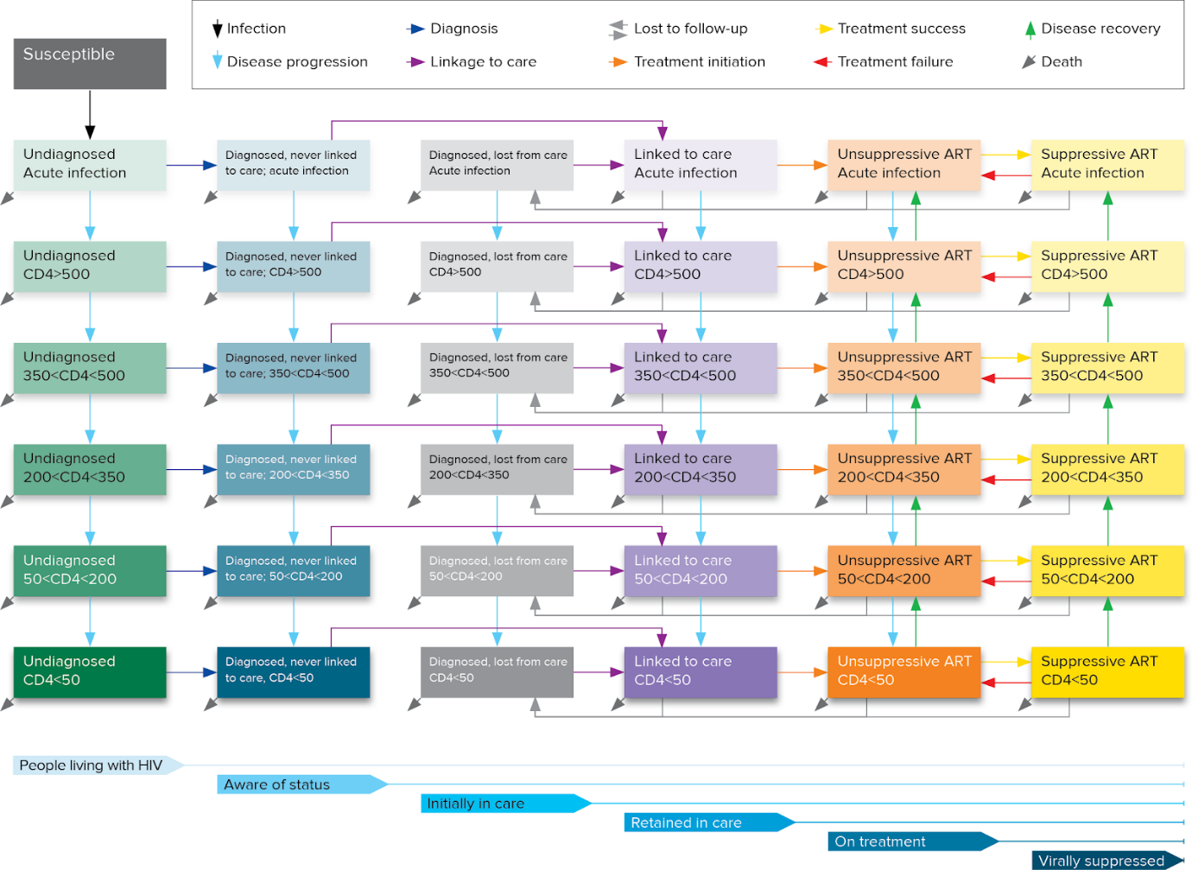
Смерть
Выздоровление
Лечение неудачное
Лечение удачное
Начало лечения
Выпал из наблюдения
Взят на учет
Диагноз
Развитие заболевания
Инфекция
Вирусная супрессия
Получают лечение
Удержаны на лечении
Начали лечение
Знают свой статус
Люди, живущие С ВИЧ
АРТ с супрессией
CD4<50
АРТ с супрессией
50<CD4<200
АРТ с супрессией
200<CD4<350
АРТ с супрессией
350<CD4<500
АРТ с супрессией
CD4>500
АРТ c супрессией острая инфекция
АРТ без супрессии
CD4<50
АРТ без супрессии
50<CD4<200
АРТ без супрессии
200<CD4<350
АРТ без супрессии
350<CD4<500
АРТ без супрессии
CD4>500
АРТ без супрессии Острая инфекция
Взят на учет
CD4<50
Взят на учет
50<CD4<200
Взят на учет
200<CD4<350
Взят на учет
350<CD4<500
Диагностированный, никогда не состоял на учете; 350<CD4<500
Взят на учет
CD4>500
Взят на учет
Острая инфекция
Диагностированный, выпал из наблюдения; CD<450
Диагностированный, выпал из наблюдения; 50<CD<200
Диагностированный, выпал из наблюдения; 200<CD<350
Диагностированный, выпал из наблюдения; 350<CD <500
Диагностированный, выпал из наблюдения; CD>500
Диагностированный, выпал из наблюдения; острая инфекция
Диагностированный, никогда не состоял на учете; CD4<50
Диагностированный, никогда не состоял на учете; 50<CD4<200
Диагностированный, никогда не состоял на учете; 200<CD4<350
Недиагностированный, 200<CD <350
Недиагностированный, 50<CD <200
Недиагностированный, CD <40
Недиагностированный, острая инфекция
Подверженный
Диагностированный, никогда не состоял на учете; CD4>500
Диагностированный, никогда не состоял на учете; острая инфекция
Недиагностированный, 350<CD <500
Недиагностированный, CD>500
Рисунок A-1. Структура модели Optima HIV.

Методология для калибровки модели
Цель калибровки заключается в том, чтобы результаты модели максимально близко совпадали с имеющимися биологическими данными и официальными прогнозами страны, основанными на других моделях (например, Spectrum), с учетом базовой структуры и предположений модели. Основными параметрами для калибровки, использовавшейся для программы Optima HIV, являются первичная распространённость (Процент каждой группы населения с ВИЧ на начальном этапе моделирования, 1 января 1990 г.) и «сила инфекции», представляющая все факторы, которые не моделируются явно, но которые влияют на вероятность заражения населения по сравнению с другими группами населения. Оценочные показатели распространенности среди отдельных групп населения откалиброваны с учетом данных изучения распространенности заболевания в каждой группе населения и, во вторую очередь, с целью соответствия существующим оценочным данным по стране, включая новые случаи ВИЧ-инфекции и смерти, связанной с ВИЧ, полученные в результате моделирования в программе Spectrum, для обеспечения соответствия базовому уровню.

Вводные данные модели
Эпидемиологические, поведенческие и программные данные, введенные в модель Optima HIV, для стран-участниц, были получены из национальных реестров, интегрированных био-поведенческих исследований (ИБПИ), опросов домохозяйств и других исследований, дополненных рекомендациями экспертов, полученными в ходе консультаций с заинтересованными сторонами. Страновые ключевые эпидемиологические параметры приведены в Приложении В.
Таблица A-3. Вводные данные модели и источники данных по ним.
Параметр | Источник
Размер группы населения * | Размер групп населения, стратифицированных по возрасту и полу, из Прогноза ООН численности населения 2024 г. (23) Размер ключевых групп населения оценивается на основе исследований по оценке численности населения, переписи (население в тюрьмах) или экспертных заключений.
Распространенность ВИЧ по группам населения * | Значения данных по распространенности ВИЧ используются в качестве основного ориентира во время калибровки. Значения получены в результате сочетания результатов основных исследований, включая данные опросов и отчеты эпидемиологического надзора, при их наличии, а также экспертных заключений/предположений, где данные отсутствуют.
Другие эпидемиологические данные *  - Процент лиц, умирающих от причин, не связанных с ВИЧ, в год  - Распространенность любых язвенных форм ИППП  - Распространенность туберкулеза | Данные о фоновой смертности взяты из Прогнозов мирового населения, а дополнительная информация о сопутствующих заболеваниях – из отчетов ВОЗ по распространенности ТБ и поведенческих исследований по распространенности ИППП.
Тестирование и лечение *  - Процент населения, прошедший тестирование на ВИЧ в течение последних 12 месяцев  - Вероятность того, что лицо с CD<200 пройдет тестирование в течение года  - Количество лиц, получающих лечение  - Доля случаев потенциального заражения, охваченных доконтактной профилактикой с использованием АРТ  - Доля случаев потенциального заражения, охваченных пост-контактной профилактикой с использованием АРТ  - Количество женщин в программе ППМР (Вариант В/В+)  - Показатель рождаемости (рождаемость на одну женщину в год)  - Процент ВИЧ-положительных женщин, кормящих грудью | Процент населения, прошедший тестирование в течение года, отражает вероятность того, что кто-то с недиагностированной ВИЧ-инфекцией будет диагностирован в течение года. Таким образом, вводные данные могут быть скорректированы на этапе калибровки, чтобы соответствовать оценочной доле случаев ВИЧ-инфекции, которые могут быть диагностированы в течение каждого года, с одновременным сохранением тенденций в зарегистрированных процентных показателях тестирования. Источники: ИБПИ и опросы домохозяйств.
Дополнительные индикаторы*  - Количество тестов на ВИЧ в год  - Количество диагностированных случаев ВИЧ в год  - Смоделированное оценочное количество новых случаев ВИЧ-инфекции в год  - Смоделированный оценочный показатель распространенности ВИЧ  - Смоделированный оценочный показатель количества ЛЖВ  - Количество смертей, связанных с ВИЧ  - Количество людей, начинающих АРТ каждый год  - ЛЖВ, знающие о своем статусе (%)  - ЛЖВ с подтвержденным диагнозом, находящиеся под наблюдением (%)  - ЛЖВ, находящиеся под наблюдением и получающие лечение (%)  - Беременные женщины в программе ППМР (%)  - Лица на АРТ с вирусной супрессией (%) | Данные, введенные в данный раздел справочника Optima HIV, не используются моделью напрямую для генерирования результатов. Эти исходные данные позволяют вводить контрольные значения из других надежных источников или моделей для обеспечения согласованности. В данном случае результаты Optima сравнивались с результатами Spectrum, которые уже были утверждены на национальном уровне в процессе консультаций.
Каскад*  - Среднее время, необходимое для взятия на диспансерный учет (годы) (по группам населения)  - Среднее время, необходимое для взятия на диспансерный учет лиц с CD4<200 (годы)  - Процент лиц на диспансерном учете, потерянных для наблюдения, в год (% в год)  - Процент лиц с CD4<200, потерянных для наблюдения, (% в год)  - Процент лиц, потерянных для наблюдения, вернувшихся на лечение, в год (% в год)  - Мониторинг вирусной нагрузки (количество в год)  - Доля лиц с выявленной неснижаемой вирусной нагрузкой, которым предоставлена эффективная поддержка в соблюдении приверженности лечению или эффективный новый режим лечения (% в год)  - Показатель неэффективности лечения | Параметры каскада получены из программных данных и мнения экспертов.
Половое поведение*  - Среднее количество половых актов с постоянными партнерами на человека в год  - Среднее количество половых актов со случайными партнерами на человека в год  - Среднее количество половых актов с транзакционными партнерами на человека в год  - Доля населения в %, которое использовало презерватив во время последнего полового акта с постоянным партнером  - Процент людей, которые использовали презерватив во время последнего полового акта со случайными партнёрами  - Процент людей, которые использовали презерватив во время последнего полового акта с транзакционными партнерами  - Процент мужчин, подвергшихся обрезанию по традиции  - Число случаев добровольного медицинского обрезания у мужчин | Источники информации о половом поведении: ИБПИ и опросы домохозяйств. Количество случаев добровольного медицинского обрезания у мужчин получены из программных данных.
Инъекционное поведение *  - Среднее количество инъекций на человека в год  - Процент людей, которые совместно пользовались шприцем/иглой во время последней инъекции  - Количество лиц, употребляющих инъекционные наркотики, получающих опиоидную заместительную терапию. | Источники информации об инъекционном поведении: ИБПИ и другие опросы домохозяйств.
Партнерства и переходы *  - Взаимодействия между постоянными партнерами  - Взаимодействия между случайными партнерами  - Взаимодействия между трансакционными партнерами  - Взаимодействия между лицами, употребляющими инъекционные наркотики  - Рождение  - Старение  - Демографические переходы, связанные с рисками (среднее количество лет до перехода) | Данные получены из определений населения и данных поведенческого исследования. Показатели старения, основанные на демографических данных в Прогнозе ООН численности населения 2024 г. Рискованные переходы учитывают временные модели поведения, а также наложения различных групп населения.
Миграция*  - Процент эмигрантов в год  - Число эмигрантов, пополняющих население ежегодно  - Распространенность ВИЧ среди эмигрантов, пополняющих население, в год  - Доля эмигрантов ЛЖВ с диагнозом, который был подтвержден до приезда | Включаются по усмотрению, в зависимости от значимости для эпидемии и имеющихся данных. Данные по числу мигрантов и эмигрантов взяты из Прогноза ООН численности населения 2024 г., Матрицы отслеживания перемещений Международной организации по миграции или национальных отчетов. Оценочные показатели распространенности и диагностирования ВИЧ среди мигрантов взяты из программных данных и данных опросов.
Постоянные значения  - Передаваемость инфекции через контакт (% на половой акт)  - Относительная передаваемость инфекции, связанной с заболеванием  - Развитие заболевания (среднее количество лет до перехода)  - Восстановление на фоне супрессивной АРТ (среднее количество лет до перехода)  - Изменение уровня CD4 на фоне не супрессивной АРТ (% в год)  - Показатель смертности (% смертность в год)  - Изменения контагиозности (%)  - Вес снижения полезности | Источники для постоянных значений, используемых в Optima HIV, перечислены в Руководстве пользователя Optima HIV, том VI: Источники параметров данных .
*Значения могут определяться ежегодно для каждого года.
АРТ – антиретровирусная терапия; ИБПИ – интегрированные биоповеденческие дозорные исследования; ПЛЖВ – люди, живущие с ВИЧ; ППМР – профилактика передачи от матери ребенку (вертикальная передача); ИППП – инфекции, передаваемые половым путем.

Программные данные и процесс сверки данных
По каждой смоделированной программе борьбы с ВИЧ (выраженной в виде определенной интервенции или формы оказания услуг), были определены следующие параметры:
- Общегодовой объем расходов – общий объем расходов на реализацию услуги или интервенции в течение одного года, определенный прямым способом (расчет «сверху-вниз») или рассчитанный, исходя из стоимости на единицу и охвата программы (расчёт «снизу-вверх»);
- Охват – число людей, охваченных интервенцией (например, количество людей, получивших лечение или прошедших тестирование в течение одного года);
- Стоимость на единицу – затраты на одного охваченного программой человека в год (т. е. затраты на лечение на одного человека в год, затраты на тестирование одного человека в год);
- Насыщенность – максимальная доля целевой группы населения, которая может быть охвачена интервенциями в условиях географических, социальных или других ограничений;
- Влияние интервенции – определяется, исходя из поведенческих параметров, на которые оказывается влияние (т. е. показатель охвата тестированием на ВИЧ в год и положительный результат, нерегулярное использование презервативов), а также ожидаемые исходы в условиях (а) отсутствия программы и (b) для каждого человека, охваченного программой.
В оценке расходов необходимо учитывать все масштабируемые затраты на оказание услуги, включая расходные материалы, время и заработную плату сотрудников (например, медицинских работников, равных навигаторов, лабораторных специалистов), расходы на логистику оказания услуг (например, транспортные расходы равных навигаторов, взаимодействие онлайн, напоминания о встрече), а также генерирование спроса. Косвенные и фиксированные расходы, такие как расходы на управление, накладные и административные расходы, обычно, исключаются, но если их нельзя исключить, то следует использовать единый подход в отношении всех интервенций.
Оценка воздействия программы основана на программных данных и определениях, международных публикациях и исторических данных. Например:
- Исторические данные до реализации программы могут послужить базовым уровнем для оценки воздействия программы, хотя, если программа была закрыта, во многих случаях базовый уровень может быть выше, чем исторические значения, из-за изменения социальных норм.
- Отправная точка может определяться спросом и доступом к продуктам или услугам вне государственных услуг по борьбе с ВИЧ, таких как тестирование на ВИЧ в частных клиниках (за средства клиента), частные закупки презервативов или игл/шприцев, доступ к тестированию на ВИЧ за пределами страны до или во время миграции, а также спрос на презервативы вне зависимости от информационно-просветительской работы в отношении ВИЧ и их распространения (например, в целях планирования семьи).
- Для лиц, охваченных программой тестирования на ВИЧ, на последствия влияет как среднее количество тестов на человека, прошедшего тестирование, так и результат тестирования (% положительных результатов) по сравнению с показателем распространенности среди недиагностированных лиц в группе населения. Высоко-целевая программа может давать более высокий результат по сравнению с другими модальностями, и, соответственно, иметь более высокий программный эффект. Программа тестирования с регулярным повторным тестированием может иметь более низкий положительный результат и более низкую эффективность программы.
- Лонгитудинальные исследования, оценки программы и мета-анализ могут давать данные по ожидаемым результатам по сравнению с исходными значениями (относительный риск).
Процесс согласования позволяет сопоставить воздействия всех программ, которые влияют на определенный параметр (например, результатом реализации нескольких программ может стать тестирование на ВИЧ в ключевой группе населения), с наиболее актуальными данными поведенческого исследования с учетом последнего зарегистрированного охвата программой.

Приложение А. Основные вводные эпидемиологические данные
Таблица B-1. Последняя оценка численности населения и распространенности ВИЧ среди ключевых групп населения и всего населения.

Группа населения | Последняя оценка численности населения (год) | Примечания и источник | Последний оценочный уровень распространенности ВИЧ (в год) | Примечания и источник
Работницы секса | 21 980 (2024)  0,45% F15-49 | ГМС 2024 (предоставлено страной) | 1,5% (2023) | Дозорный эпиднадзор 2023 г. по данным Атласа КГН (2025)
Клиенты работниц секса | 219 800 (2024)  4,5% M15-49 | Предположительно 10x численности РС | Не применимо | Не применимо
Мужчины, практикующие секс с мужчинами | 71 000 (2024)  1,45% M15-49 | ГМС 2024 | 8,8% (2024) | Биоповеденческое исследование (БПИ) 2024
Мужчины, употребляющие инъекционные наркотики | 61 642 (2025)  1,2% M15-49 | БПИ 2024 | 6,4% (2024) | БПИ 2024
Женщины, употребляющие инъекционные наркотики | 12 358 (2025)  0,3% F15-49 | БПИ 2024 | 11,6% (2024) | БПИ 2024
Другие лица в группе повышенного риска | 39 183 (2024)  0,8% M15-49 | Данные КНЦДИЗ | 3,8% (2024) | Программные данные 2024 г. показывают количество лиц в закрытых учреждениях через Атлас КГН (2025)
Общая численность населения | 20 592 571 (2024) | WPP 2024 | Не применимо | Распространенность ВИЧ среди неключевых групп населения, откалиброванная по оценочному количеству ЛЖВ, новых случаев ВИЧ-инфекции и смертей, связанных с ВИЧ, полученных в программе Spectrum.
БПИ – биоповеденческое исследование; РС – работницы секса; ГМС – Глобальный мониторинг эпидемии СПИДа.

Приложение А. Расчет затрат и оценка эффективности программ по борьбе с ВИЧ
Таблица C-1. Затраты программы по борьбе с ВИЧ на человека в 2024 г. и максимальный возможный охват (насыщение).
Программа по борьбе с ВИЧ | Затраты на единицу (US$) | Текущий охват | Максимальный возможный охват | Примечания
Лечение ВИЧ | $760,52 | 31614 (87%)¹ | 100% | Включает АРТ, мониторинг вирусной нагрузки, помощь в обеспечении приверженности и удержании.
Профилактика передачи от матери ребенку | $719,37 | 530 (68%)² | 100%
Программа распространения презервативов | $7,78 | 96600 (1%) | 10% | Распространение презервативов среди взрослого населения, не входящего в ключевые группы (М15-49 и Ж15-49), и других мужчин в группе повышенного риска.
Тестирование в медицинских учреждениях | $1,90 | 4 149 928 (29%) | 50% | Включает тестирование людей, не входящих в ключевые группы, включая клиентов РС
Услуги по профилактике и тестированию для работниц секса | $26,45 | 18423 (84%) | 85% | Включают распространение презервативов и тестирование на ВИЧ. Также охватывают некоторых женщин, употребляющих инъекционные наркотики.
Услуги по профилактике и тестированию для мужчин, практикующих секс с мужчинами | $76,07 | 17728 (25%) | 50% | Включают распространение презервативов и тестирование на ВИЧ. Максимальный возможный охват ограничен в связи со стигмой и барьерами в самоидентификации, как гомосексуал, бисексуал или другие мужчины, практикующие секс с мужчинами.
Услуги по профилактике и тестированию для лиц, употребляющих инъекционные наркотики | $27,87 | 52624 (66%) | 85% | Включает программы обмена шприцев и игл, распространения презервативов и тестирования на ВИЧ
Опиоидная заместительная терапия | $1 395,76 | 380 (0.5%) | 1% | Максимальный показатель основан на доле ЛУИН, употребляющих героин. Максимальный охват ограничен политическими факторами.
Доконтактная профилактика | $46,65 | 3143 (4%) МСМ  2722 (12%) РС  4841 (6%) ЛУИН | 15% МСМ³  20% РС³  15% ЛУИН³ | Средняя стоимость на человека в год при использовании пероральной формы ДКП.  Предполагается, что уровень относительного риска заражения ВИЧ среди охваченных ДКП составляет 2 по сравнению с лицами, не охваченными ДКП.  Предполагается, что средняя продолжительность составляет 4 месяца. Продолжение ДКП и эффективность смоделированы на основе пероральной формы ДКП.
1. Процент лиц, живущих с ВИЧ, с подтвержденным диагнозом; 2. Процент среди смоделированного количества беременных женщин, живущих с ВИЧ; 3. Доля населения. Смоделированный параметр, сконвертированный в процент учтенного риска, с учетом населения, подверженного заражению ВИЧ, относительного риска для лиц на ДКП по сравнению с лицами не на ДКП (предполагается 2), а также средняя продолжительность. АРТ – антиретровирусная терапия; РС – работницы секса; МСМ – мужчины, практикующие секс с мужчинами; ДКП – доконтактная профилактика; ЛУИН – лица, употребляющие инъекционные наркотики.
Источник: расходы на единицу, полученные в результате расчетов методом «сверху-вниз», общий объем расходов и охват предоставлены КНЦДИЗ.

Таблица C-2. Вводные данные по результатам программ.
Программа борьбы с ВИЧ | Параметр | Взаимодействие между группами населения или общее население | Отсутствие каких-либо программ | Для каждого человека, охваченного этой программой
Презервативы | Использование презерватива во время случайных половых актов | Клиенты, РС | 74% | 90%
Презервативы | Использование презерватива во время случайных половых актов | Клиенты, ЛУИН женщины | 83% | 90%
Презервативы | Использование презерватива во время случайных половых актов | Клиенты, женщины 15-49 | 80% | 90%
Презервативы | Использование презерватива во время случайных половых актов | МСМ, женщины 15-49 | 73% | 90%
Презервативы | Использование презерватива во время случайных половых актов | Мужчины, ЛУИН женщины 15-49 | 60% | 85%
Презервативы | Использование презерватива во время случайных половых актов | Мужчины 15-49, РС | 73% | 90%
Презервативы | Использование презерватива во время случайных половых актов | Мужчины 15-49, ЛУИН женщины | 71% | 90%
Презервативы | Использование презерватива во время случайных половых актов | Мужчины 15-49, Женщины 15-49 | 80% | 90%
Презервативы | Использование презерватива во время случайных половых актов | Мужчины 50+, Женщины 15-49 | 49% | 60%
Презервативы | Использование презерватива во время случайных половых актов | Другие группы повышенного риска, Другие группы повышенного риска | 4% | 95%
Программы для РС | Использование презерватива во время случайных половых актов | Клиенты, РС | 74% | 90%
Программы для РС | Использование презерватива во время случайных половых актов | Мужчины 15-49, РС | 73% | 90%
Программы для МСМ | Использование презерватива во время случайных половых актов | МСМ, МСМ | 61% | 95%
Программы для ЛУИН + ПОШ | Использование презерватива во время случайных половых актов | ЛУИН мужчины, ЛУИН женщины | 70% | 90%
Программы для ЛУИН + ПОШ | Использование презерватива во время случайных половых актов | ЛУИН мужчины, женщины 15-49 | 60% | 90%
Программы для ЛУИН + ПОШ | Использование презерватива во время случайных половых актов | Мужчины 15-49, ЛУИН женщины | 71% | 90%
Программы для РС | Использование презерватива во время коммерческих половых актов | Клиенты, РС | 79% | 95%
Программы для РС | Использование презерватива во время коммерческих половых актов | Клиенты, ЛУИН женщины | 79% | 95%
Программы для РС | Использование презерватива во время коммерческих половых актов | ЛУИН мужчины, РС | 84% | 95%
Программы для РС | Использование презерватива во время коммерческих половых актов | ЛУИН мужчины, ЛУИН женщины | 83% | 95%
Программы для МСМ | Использование презерватива во время коммерческих половых актов | МСМ, МСМ | 3% | 14%
Программы для МСМ | Использование презерватива во время коммерческих половых актов | МСМ, МСМ | 31% | 60%
УТВ | Показатель охвата тестированием на ВИЧ (среднее количество тестов в год) | Клиенты | 0,0 | 1,0
УТВ | Показатель охвата тестированием на ВИЧ (среднее количество тестов в год) | Мужчины 0-14 | 0,0 | 0,1
УТВ | Показатель охвата тестированием на ВИЧ (среднее количество тестов в год) | Женщины 0-14 | 0,0 | 0,1
УТВ | Показатель охвата тестированием на ВИЧ (среднее количество тестов в год) | Мужчины 15-49 | 0,0 | 1,0
УТВ | Показатель охвата тестированием на ВИЧ (среднее количество тестов в год) | Женщины 15-49 | 0,0 | 1,0
УТВ | Показатель охвата тестированием на ВИЧ (среднее количество тестов в год) | Мужчины 50+ | 0,0 | 1,0
УТВ | Показатель охвата тестированием на ВИЧ (среднее количество тестов в год) | Женщины 50+ | 0,0 | 1,0
ДКП РС | Показатель охвата тестированием на ВИЧ (среднее количество тестов в год) | РС | 0,0 | 1,0
ДКП МСМ | Показатель охвата тестированием на ВИЧ (среднее количество тестов в год) | РС | 12% | 1,33
ДКП ЛУИН | Показатель охвата тестированием на ВИЧ (среднее количество тестов в год) | ЛУИН мужчины | 0,0 | 1,0
ДКП ЛУИН | Показатель охвата тестированием на ВИЧ (среднее количество тестов в год) | ЛУИН женщины | 0,0 | 1,0
Программы для РС | Показатель охвата тестированием на ВИЧ (среднее количество тестов в год) | РС | 0,0 | 1,72
Программы для РС | Показатель охвата тестированием на ВИЧ (среднее количество тестов в год) | ЛУИН женщины | 0,0 | 0,30
Программы для МСМ | Показатель охвата тестированием на ВИЧ (среднее количество тестов в год) | МСМ | 0,12 | 2,95
Программы для ЛУИН + ПОШ | Показатель охвата тестированием на ВИЧ (среднее количество тестов в год) | ЛУИН мужчины | 0,0 | 1,27
Программы ЛУИН _ ПОШ | Показатель охвата тестированием на ВИЧ (среднее количество тестов в год) | ЛУИН женщины | 0,0 | 1,25
Программы для РС | Вероятность совместного использования игл (на инъекцию) | ЛУИН женщины | 19% | 10%
Программы для РС + ПОШ | Вероятность совместного использования игл (на инъекцию)) | ЛУИН мужчины | 19% | 2%
Программы для ЛУИН + ПОШ | Вероятность совместного использования игл (на инъекцию) | ЛУИН женщины | 19% | 2%
ДКП для РС | Доля случаев контакта, охваченных доконтактной профилактикой с использованием АРВ препаратов | РС | 0% | 100%
ДКП для МСМ | Доля случаев контакта, охваченных доконтактной профилактикой с использованием АРВ препаратов | МСМ | 0% | 100%
ДКП для ЛУИН | Доля случаев контакта, охваченных доконтактной профилактикой с использованием АРВ препаратов | ЛУИН мужчины | 0% | 100%
ДКП для ЛУИН | Доля случаев контакта, охваченных доконтактной профилактикой с использованием АРВ препаратов | ЛУИН женщины | 0% | 100%
ОЗТ | Количество ЛУИН на ОЗТ | Итого | 0 | -
ППМР | Количество лиц в программе ППМР | Итого | 0 | -
АРТ | Количество лиц, получающих лечение | Итого | 0 | -
- Количество людей, которые по результатам моделирования получают АРТ, равно охвату соответствующими программами.
Презервативы - распространение и информационно-разъяснительная работа по использованию презервативов среди взрослого населения, не входящего в ключевые группы, и среди других мужчин в группе повышенного риска; РС – работницы секса, УТВ – услуги по тестированию на ВИЧ в медицинских учреждениях для лиц, не входящих в ключевые группы населения; ОЗТ – опиоидная заместительная терапия; ЛУИН – лица, употребляющие инъекционные наркотики; ППМР – профилактика передачи от матери ребенку (вертикальной); ДКП – доконтактная профилактика.

Рисунок C-1. Функция затрат для моделируемых программ по борьбе с ВИЧ.
На графиках показана связь между общим уровнем расходов и количеством охваченных лиц среди целевых групп населения для каждой программы, где точки указывают на каждый исторический год, за который у нас есть данные как по расходам, так и по охвату. Кривые отражают полученные при помощи моделирования оценочные показатели того, как меняется охват по мере увеличения расходов. Линейная зависимость между расходами и охватом означает, что расходы на единицу остаются постоянными при меняющемся охвате. В нелинейных зависимостях эффективная стоимость на единицу увеличивается по мере того, как охват приближается к максимально достижимому уровню.
Кривые показывают полученную при помощи моделирования оценку того, как изменяется охват при увеличении уровня расходов с увеличением ресурсов, которые обычно необходимы для охвата дополнительных лиц по мере того, как программа приближается к максимальному уровню охвата.
ППМР
АРТ
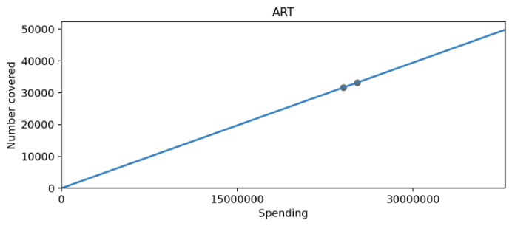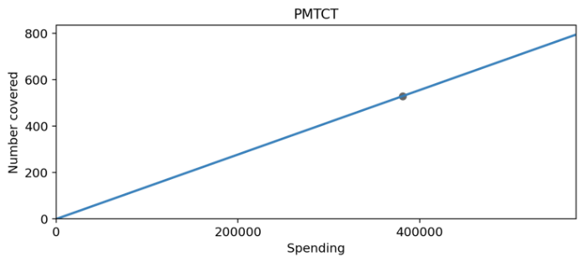
Кол-во охваченных
Кол-во охваченных
Расходы
Расходы
ОЗТ
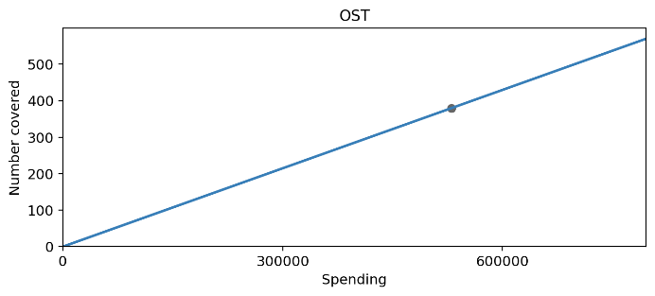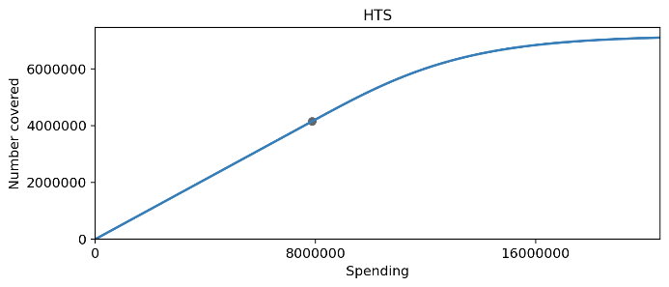
Кол-во охваченных
Кол-во охваченных
Расходы
Расходы
Программы для ЛУИН + ПОШ
Презервативы
УТВ
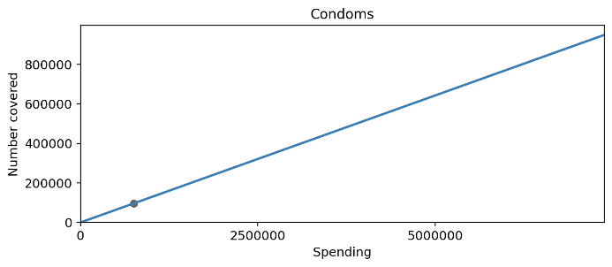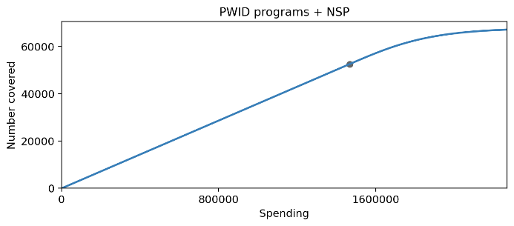
Кол-во охваченных
Кол-во охваченных
Расходы
Расходы
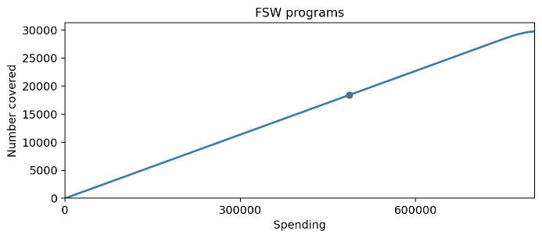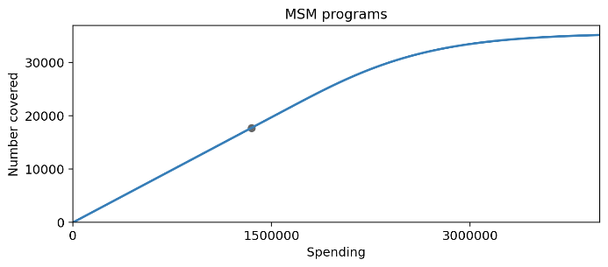
Расходы
Расходы
ДКП для РС
ДКП для МСМ
Программы для МСМ
Программы для РС
Кол-во охваченных
Кол-во охваченных
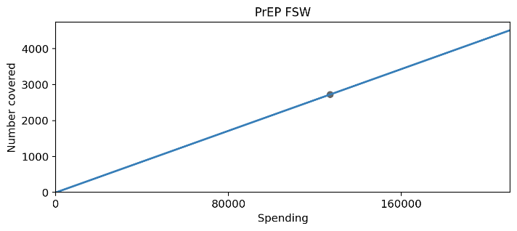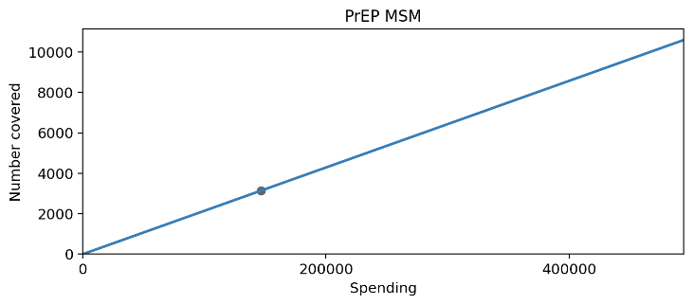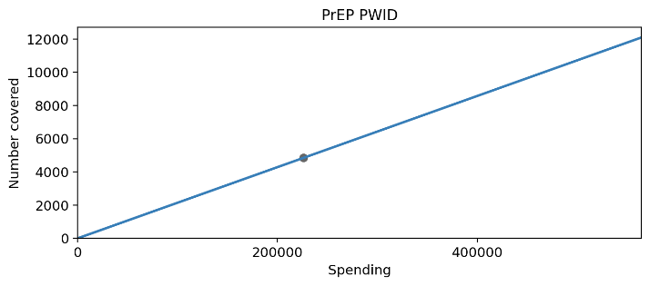
Расходы
Расходы
Расходы
ДКП для ЛУИН
Кол-во охваченных
Кол-во охваченных
Кол-во охваченных

Приложение А. Калибровка модели
Результаты калибровки. Точками показаны официальные страновые оценочные данные, основанные на Перспективах мирового народонаселения, модели Spectrum, данных эпидемиологического надзора, программных данных и прогнозах ЮНЭЙДС.

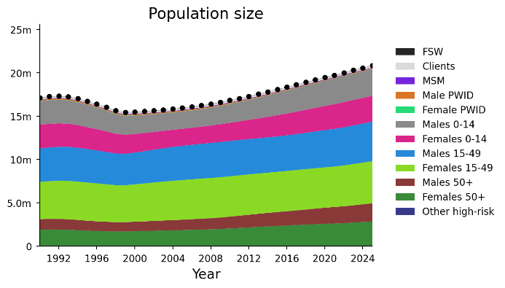  СР  Клиенты  МСМ  ЛУИН мужчины  ЛУИН женщины  Мужчины 0-14  Женщины 0-14  Мужчины 15-49  Женщины 15-49  Мужчины 50+  Женщины 50+  Другие группы повышенного риска  Год  Год  Размер популяции |  | 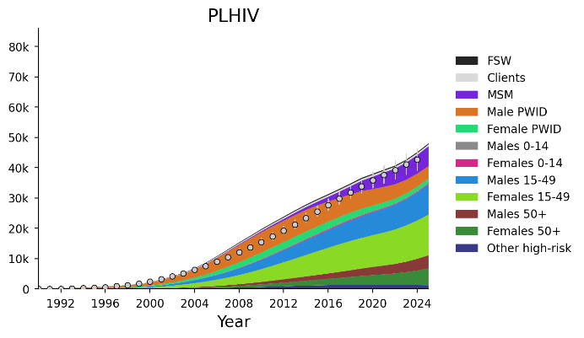  СР  Клиенты  МСМ  ЛУИН мужчины  ЛУИН женщины  Мужчины 0-14  Женщины 0-14  Мужчины 15-49  Женщины 15-49  Мужчины 50+  Женщины 50+  Другие группы повышенного риска  ЛЖВ
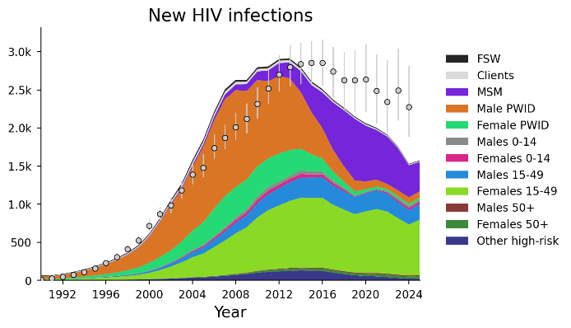  СР  Клиенты  МСМ  ЛУИН мужчины  ЛУИН женщины  Мужчины 0-14  Женщины 0-14  Мужчины 15-49  Женщины 15-49  Мужчины 50+  Женщины 50+  Другие группы повышенного риска  Год  Новые ВИЧ-инфекции |  | 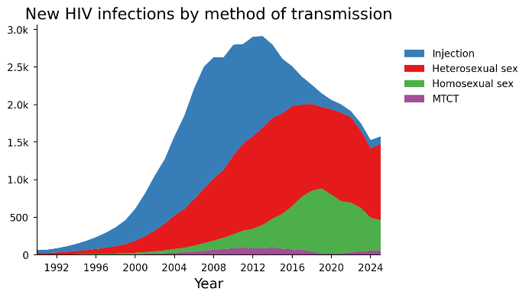  Инъекции  Гетеросексуальный половой акт  Гомосексуальный половой акт  ППМР  Год  Новые ВИЧ-инфекции по методу передачи
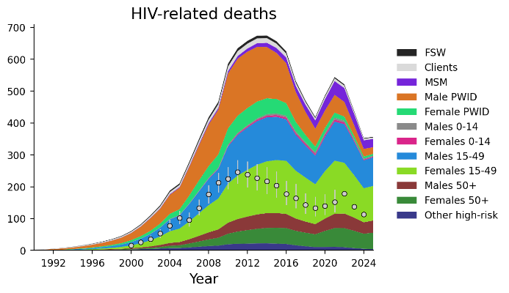  СР  Клиенты  МСМ  ЛУИН мужчины  ЛУИН женщины  Мужчины 0-14  Женщины 0-14  Мужчины 15-49  Женщины 15-49  Мужчины 50+  Женщины 50+  Другие группы повышенного риска  Год  Смерти, связанные с ВИЧ  Примечание. Сравнительные данные, обозначенные кружочками, указывают на количество смертей, связанных с ВИЧ, зарегистрированных в национальной электронной системе эпидемиологического надзора за случаями ВИЧ. Ожидается, что данные, смоделированные в программе Optima, будут выше, так как в ней также учитываются смерти среди лиц, живущих с ВИЧ, с непоставленным диагнозом. |  | 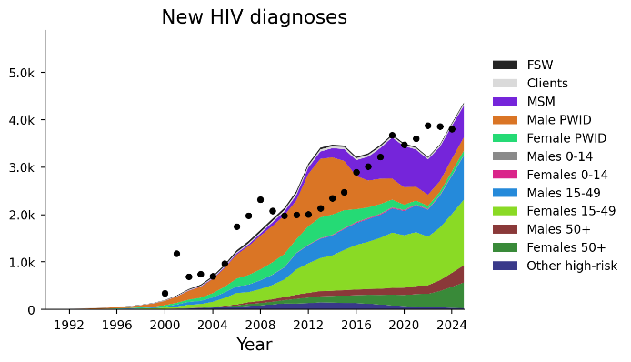  СР  Клиенты  МСМ  ЛУИН мужчины  ЛУИН женщины  Мужчины 0-14  Женщины 0-14  Мужчины 15-49  Женщины 15-49  Мужчины 50+  Женщины 50+  Другие группы повышенного риска  Год  Новые случаи ВИЧ-инфекции с подтвержденным диагнозом
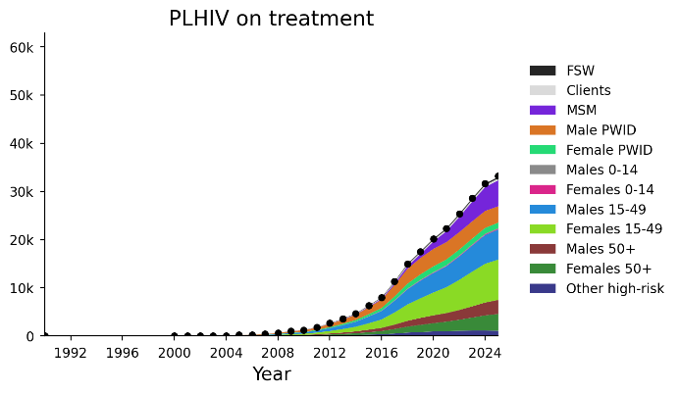  Кол-во ЛЖВ  Год  СР  Клиенты  МСМ  ЛУИН мужчины  ЛУИН женщины  Мужчины 0-14  Женщины 0-14  Мужчины 15-49  Женщины 15-49  Мужчины 50+  Женщины 50+  Другие группы повышенного риска  ЛЖВ, получающие лечение |  | 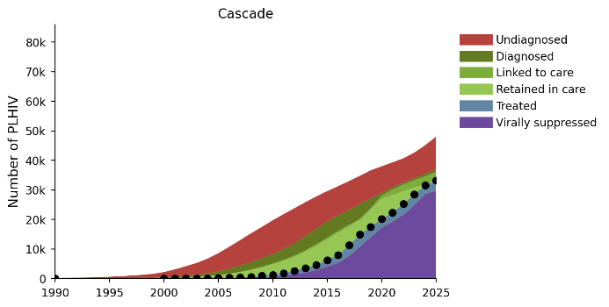  Недиагностированные  Диагностированные  Взяты на учет  Удерживаемые в лечении  Пролеченные  С вирусной супрессией  ЛЖВ, получающие лечение, с вирусной супрессией (%)  Каскад
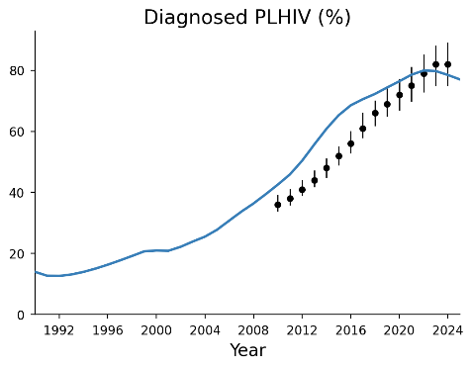  Год  ЛЖВ с подтвержденным диагнозом (%) | 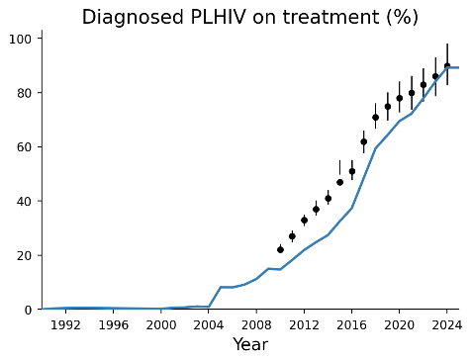  Год  ЛЖВ с подтвержденным диагнозом, получающие лечение (%) |  | 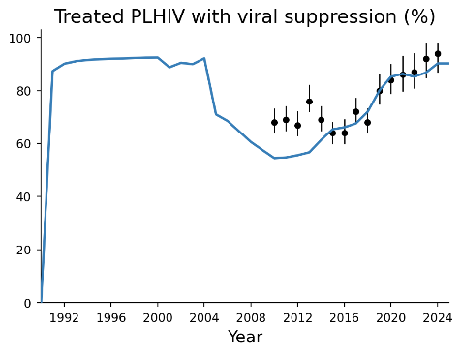  Год
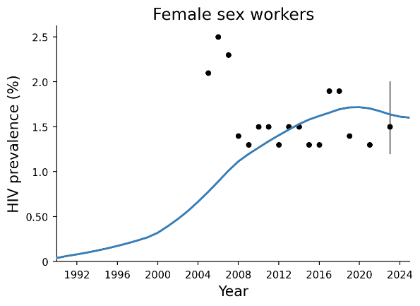  Год  Распространенность ВИЧ (%)  Распространенность ВИЧ (%)  Работницы секса |  | 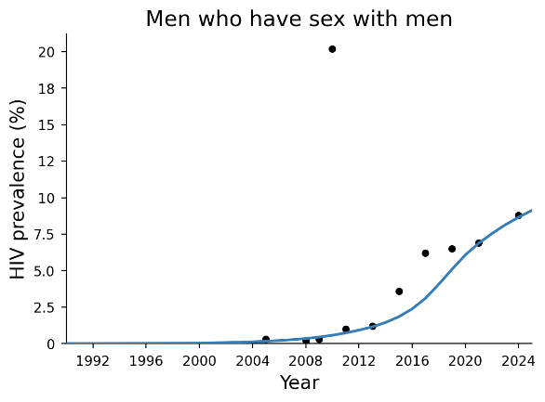  Год  Мужчины, практикующие секс с мужчинами
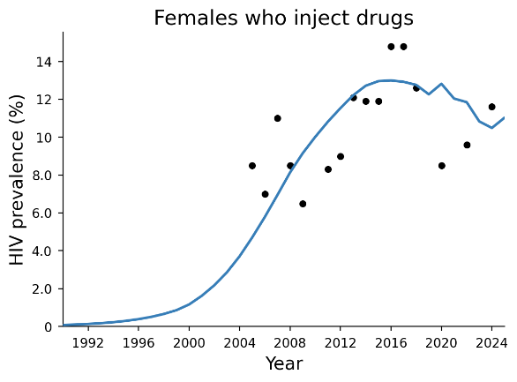  Женщины, употребляющие инъекционные наркотики  Год  Распространенность ВИЧ (%)  Распространенность ВИЧ (%) |  | 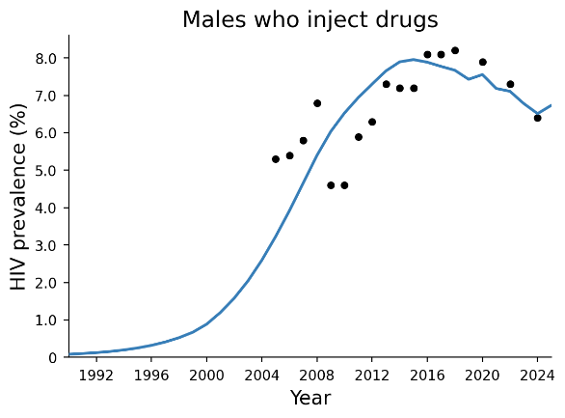  Год  Мужчины, употребляющие инъекционные наркотики
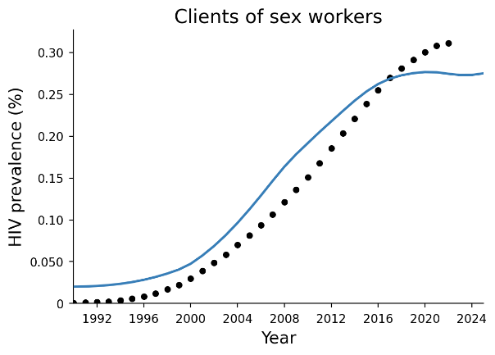  Год  Распространенность ВИЧ (%)  Клиенты работниц секса |  | 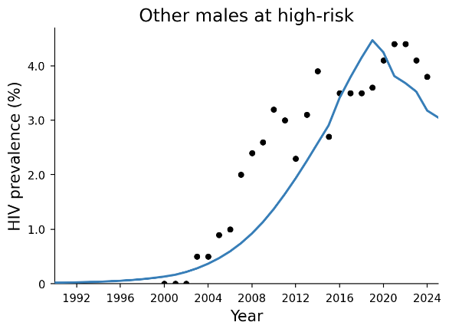  Год  Распространенность ВИЧ (%)  Другие мужчины в группе повышенного риска
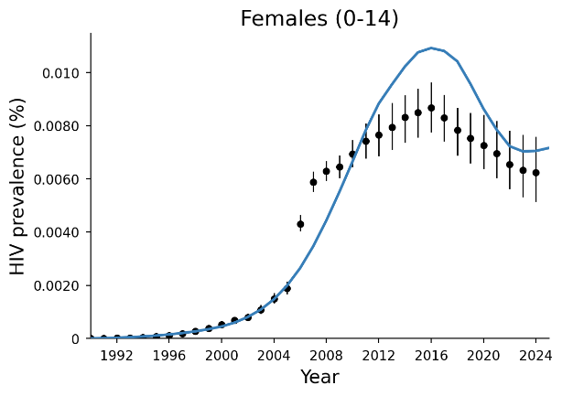  Распространенность ВИЧ (%)  Распространенность ВИЧ (%)  Женщины (0 – 14)  Год |  | 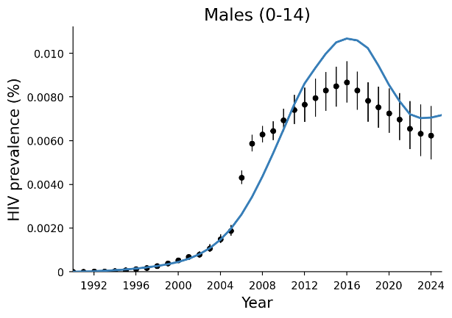  Мужчины (0 – 14)  Год
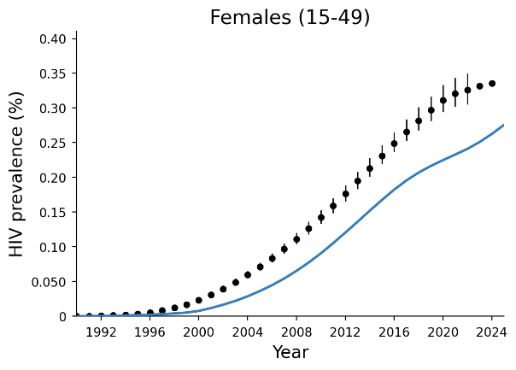  Распространенность ВИЧ (%)  Женщины (15 - 49)  Год |  | 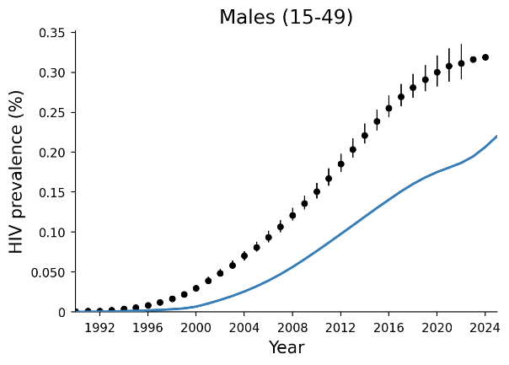  Распространенность ВИЧ (%)  Мужчины (15 - 49)  Год
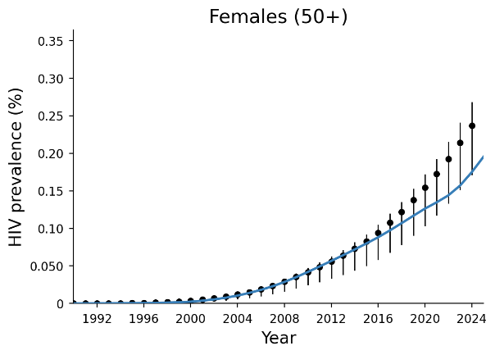  Распространенность ВИЧ (%)  Распространенность ВИЧ (%)  Женщины (50+)  Год |  | 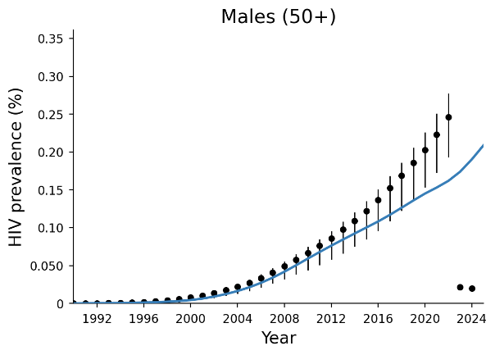  Мужчины (50+)  Год
Рисунок D-1. Распределение новых случаев по полу на основе данных национального эпидемиологического надзора в сравнении с оценочными данными, полученными при помощи моделирования в программе Optima, в отношении количества новых диагнозов и новых случаев ВИЧ-инфекции, 2024 г.
Женщины
Мужчины
Новые случаи инфекции, 2024
Новые диагнозы, 2024
Новые случаи, 2024
Национальная система регистрации случаев заболевания

Приложение А. Детальные результаты
Таблица E-1. Распределение годового бюджета на борьбу с ВИЧ (доллары США) между целевыми программами по борьбе с ВИЧ при различных объемах бюджета на период с 2026 по 2030 годы.
Программа | Расходы 2025 года (контрфактический сценарий) | Расходы оптимизированы на 50% | Расходы оптимизированы на 75% | Расходы оптимизированы на 100% | Расходы оптимизированы на 125% | Расходы оптимизированы на 150% | Расходы оптимизированы на 200% | Оптимизированные расходы 2025г. + $6.7 млн в год для удовлетворения спроса на лечение *
АРТ | $25 229 984 | $18 613 273 | $22 557 093 | $28 772 415 | $31 658 739 | $32 899 756 | $33 167 869 | $30 717 637
УТВ | $7 876 666 | $0 | $3 521 102 | $3 938 333 | $9 636 597 | $15 834 656 | $25 801 742 | $7 410 363
Программы для ЛУИН | $1 466 809 | $0 | $655 707 | $1 652 106 | $1 886 575 | $2 231 496 | $2 882 912 | $1 948 197
Программы для МСМ | $1 348 601 | $0 | $602 864 | $1 908 200 | $2 728 725 | $3 614 834 | $5 632 488 | $2 836 059
Презервативы | $751 362 | $0 | $335 881 | $375 681 | $375 685 | $375 681 | $6 153 126 | $375 682
ОЗТ | $530 389 | $391 291 | $474 199 | $530 389 | $530 395 | $530 389 | $697 261 | $530 390
Программы для РС | $487 206 | $0 | $217 795 | $243 603 | $243 606 | $785 319 | $917 671 | $243 604
ППМР | $381 267 | $281 278 | $340 875 | $461 625 | $461 628 | $461 627 | $461 628 | $461 628
ДКП для ЛУИН | $225 817 | $0 | $100 947 | $112 909 | $112 910 | $539 851 | $554 785 | $212 449
ДКП для МСМ | $146 610 | $0 | $65 539 | $512 937 | $516 258 | $520 431 | $624 329 | $517 747
ДКП для РС | $126 973 | $0 | $56 761 | $63 487 | $63 487 | $63 487 | $249 557 | $63 487
Итого | $38 571 684 | $19 285 842 | $28 928 763 | $38 571 684 | $48 214 605 | $57 857 526 | $77 143 367 | $46 079 617
* Дополнительные 6,7 млн долларов США рассчитаны, исходя из объема ресурсов, необходимых для поддержания текущего (статус-кво) уровня охвата лечением (АРТ и ППМР) до оптимизации.
АРТ – антиретровирусная терапия; Презервативы – распространение презервативов и информационно-разъяснительная работа по использованию презервативов среди взрослого населения, не входящего в ключевые группы, а также среди мужчин в повышенной группе риска; РС – работницы секса; УТВ – услуги по тестированию на ВИЧ (в медицинских учреждениях); СТ-ВИЧ – самотестирование на ВИЧ; МСМ – мужчины, практикующие секс с мужчинами; ОЗТ – опиоидная заместительная терапия.
Таблица E-2. Изменения в распределении расходов на программы по борьбе с ВИЧ при различных уровнях бюджета по сравнению с последними опубликованными данными о расходах (контрфактический сценарий).
Программа | Расходы оптимизированы на 50% | Расходы оптимизированы на 75% | Расходы оптимизированы на 100% | Расходы оптимизированы на 125% | Расходы оптимизированы на 150% | Расходы оптимизированы на 200% | Оптимизированные расходы за 2025 г. + $6.7 млн в год для удовлетворения спроса на лечение*
АРТ | -$6 616 711  (-26%) | -$2 672 891  (-11%) | $3 542 431  (14%) | $6 428 755  (25%) | $7 669 772  (30%) | $7 937 885  (31%) | $5 487 653  (22%)
УТВ | -$7 876 666  (-100%) | -$4 355 564  (-55%) | -$3 938 333  (-50%) | $1 759 931  (22%) | $7 957 990  (101%) | $17 925 076  (228%) | -$466 303  (-6%)
Программы для ЛУИН | -$1 466 809  (-100%) | -$811 102  (-55%) | $185 297  (13%) | $419 766  (29%) | $764 687  (52%) | $1 416 103  (97%) | $481 388  (33%)
Программы для МСМ | -$1 348 601  (-100%) | -$745 737  (-55%) | $559 599  (41%) | $1 380 124  (102%) | $2 266 233  (168%) | $4 283 887  (318%) | $1 487 458  (110%)
Презервативы | -$751 362  (-100%) | -$415 481  (-55%) | -$375 681  (-50%) | -$375 677  (-50%) | -$375 681  (-50%) | $5 401 764  (719%) | -$375 680  (-50%)
ОЗТ | -$139 098  (-26%) | -$56 190  (-11%) | $0  (0%) | $6  (0%) | $0  (0%) | $166 872  (31%) | $1  (0%)
Программы для РС | -$487 206  (-100%) | -$269 411  (-55%) | -$243 603  (-50%) | -$243 600  (-50%) | $298 113  (61%) | $430 465  (88%) | -$243 602  (-50%)
ППМР | -$99 989  (-26%) | -$40 392  (-11%) | $80 358  (21%) | $80 361  (21%) | $80 360  (21%) | $80 361  (21%) | $80 361  (21%)
ДКП для ЛУИН | -$225 817  (-100%) | -$124 870  (-55%) | -$112 909  (-50%) | -$112 907  (-50%) | $314 034  (139%) | $328 968  (146%) | -$13 368  (-6%)
ДКП для МСМ | -$146 610  (-100%) | -$81 071  (-55%) | $366 327  (250%) | $369 648  (252%) | $373 821  (255%) | $477 719  (326%) | $371 137  (253%)
ДКП для РС | -$126 973  (-100%) | -$70 212  (-55%) | -$63 487  (-50%) | -$63 486  (-50%) | -$63 487  (-50%) | $122 584  (97%) | -$63 486  (-50%)
* Дополнительные 6,7 миллионов долларов США были рассчитаны, исходя из объема ресурсов, необходимых для поддержания текущего (статус-кво) охвата лечением (АРТ и ППМР) до оптимизации.
АРТ – антиретровирусная терапия; Презервативы – распространение презервативов и информационно-разъяснительная работа по использованию презервативов среди взрослого населения, не входящего в ключевые группы, а также среди мужчин в повышенной группе риска; РС – работницы секса; УТВ – услуги по тестированию на ВИЧ (в медицинских учреждениях); СТ-ВИЧ – самотестирование на ВИЧ; МСМ – мужчины, практикующие секс с мужчинами; ОЗТ – опиоидная заместительная терапия; ППМР – профилактика передачи от матери ребенку; ДКП – доконтактная профилактика (пероральная); ЛУИН люди, употребляющие инъекционные наркотики.

Таблица E-3. Кумулятивное количество новых случаев ВИЧ-инфекции за период 2026 – 2030 годов по разным сценариям с фиксированным охватом лечением, а также различия в последствиях по сравнению со сценарием статус-кво.
 | Кумулятивный показатель,  2026-2030 |  | Отличие от сценария статус-кво
 | Новые случаи ВИЧ-инфекции | Новые смерти, связанные с ВИЧ | Новые случаи ВИЧ-инфекции | Новые смерти, связанные с ВИЧ
Статус-кво (расходы 2025 г. +$6.7M в год для удовлетворения спроса на лечение *) | 8 566 | 2 090 | 0 (0%) | 0 (0%)
Оптимизированный объем расходов 2025 года + $6.7 в год для удовлетворения спроса на лечение* | 7 551 | 2 068 | -1 014 (-12%) | -22 (-1%)
Профилактика и тестирование отменены с 2026** | 12 841 | 2 149 | 4 276 (-50%) | 59 (-3%)
* Дополнительные 6.7 миллионов долларов США были получены, исходя из объема ресурсов, необходимых для поддержания текущего (статус-кво) уровня охвата лечением (АРТ и ППМР) до оптимизации.
** Учитывает отмену всех услуг по профилактике и фокусному тестированию в ключевых группах населения с 2026 года, при этом лечение (АРТ, ППМР, ОЗТ) и услуги по тестированию в медицинских учреждениях сохраняются (фиксированный процент людей, живущих с ВИЧ, с подтвержденным диагнозом).
Таблица E-4. Кумулятивное количество новых случаев ВИЧ-инфекции за период с 2026 по 2030 годы в разных сценариях, и разница в воздействии по сравнению с контрфактическим сценарием с фиксированными расходами на программы по борьбе с ВИЧ

 | Кумулятивный показатель,  2026-2030 |  | Отличия от контрафактического сценария
 | Новые случаи ВИЧ-инфекции | Смерти, связанные с ВИЧ | Новые случаи ВИЧ-инфекции | Смерти, связанные с ВИЧ
Контрфактический (100% расходов) | 12 131 | 3 216 | 0 (0%) | 0 (0%)
Расходы оптимизированы на 50% * | 23 108 | 4 571 | 10978 (90%) | 1355 (42%)
Расходы оптимизированы 75%* | 16 484 | 3 789 | 4353 (36%) | 574 (18%)
Расходы оптимизированы на 100% | 8 448 | 2 224 | -3683 (-30%) | -991 (-31%)
Расходы оптимизированы на 125% | 7 316 | 1 995 | -4814 (-40%) | -1220 (-38%)
Расходы оптимизированы на 150% | 6 764 | 1 889 | -5367 (-44%) | -1326 (-41%)
Расходы оптимизированы на 200% | 6 647 | 1 868 | -5484 (-45%) | -1348 (-42%)
* На всех уровнях бюджета было установлено ограничение не снижать расходы на интервенции по лечению. В сценарии с оптимизацией бюджета на 50% ограничение к другим перераспределениям средств не применялось, и, следовательно, он не может напрямую сравниваться с другими сценариями, где расходы не могли быть снижены больше, чем на 50%. При уровне бюджета 50% и 75%, общего объема бюджета было недостаточно для соблюдения этих ограничений, поэтому все ограниченные интервенции были сокращены пропорционально.


Australia
85 Commercial Road
Melbourne, Victoria, 3004
t + 61 3 9282 2111
e info@burnet.edu.au

За рубежом
У Института Бернета есть офисы и представительства в Австралии, Папуа Новой Гвинее и Мьянме. Кроме того Институт участвует в исследованиях и программах общественного здравоохранения во многих странах в Азии, Тихоокеанском регионе, Африке, Европе и Северной Америке.

 burnet.edu.au
 burnet.edu.au/support-us
 burnetinstitute
 BurnetInstitute
 Burnet Institute

